**TRƯỜNG ĐẠI HỌC CÔNG NGHIỆP HÀ NỘI**

**KHOA CÔNG NGHỆ THÔNG TIN**

**======***======**



BÁO CÁO BTL THUỘC HỌC PHẦN:

PHÂN TÍCH ĐẶC TẢ CÁC YÊU CẦU PHẦN MỀM

**PHÂN TÍCH ĐẶC TẢ CÁC YÊU CẦU**

**WEBSITE CANIFA.com**

|  |  |
| --- | --- |
| GVHD: | Ths. Nguyễn Thị Hương Lan |
| Nhóm - Lớp: | 7 – 20221IT6097002 |
| Thành viên: | Hoàng Minh Huệ |
|  | Lại Thị Mai |
|  | Phan Tiến Phương |
|  | Đào Thị Thảo |
|  | Lê Ngọc Trường |

Hà nội, Năm 2023

# LỜI MỞ ĐẦU

Công Nghệ Thông Tin đang phát triển mạnh mẽ. Và vị thế của ngành đang ngày càng chiếm 1 vị trí quan trọng trong mọi mặt của đời sống con người từ kỹ thuật đến giao thương, giáo dục. Công nghệ ngày càng phát triển thì nhu cầu giải phóng sức lao động của con người ngày càng được chú tâm. Để đáp ứng nhu cầu đó, nhiệm vụ của những người làm trong lĩnh vực Công Nghệ Thông Tin là viết ra những phần mềm có ứng dụng trong thực tế, đáp ứng nhu cầu cho nhiều đối tượng sử dụng khác nhau.

Hiện nay các website giới thiệu cũng như các website thương mại hiện nay là những công cụ cần có trong mọi công ty, tập đoàn. Thông qua các website này họ có thể tiếp cận được mọi người dùng và cung cấp những dịch vụ và mặt hàng bất kể khoảng cách địa lí và mọi hạn chế mà các phương pháp giao tiếp truyền thống gặp phải.

Hoạt động của một công ty một công ty thiết kế quần áo, phụ kiện và bán lẻ các trang phục thường ngày như CANIFA sẽ càng được mở rộng quy mô nếu xây dựng trang web riêng để quảng bá các mặt hàng, sản phẩm và cụ thể ở đây là các sản phẩm mẫu quần áo, các phụ kiện quần áo… của nam, nữ và trẻ em. Đề tài bài tập lớn của nhóm chúng em là phân tích đặc tả yêu cầu của trang web bán và giới thiệu cửa hàng CANIFA, chúng em rất mong cô và các bạn có thể đưa ra góp ý để hoàn thiện hơn đề tài này.

Chúng em xin chân thành cảm ơn!

Nhóm thực hiện: Nhóm 7.

# Khảo sát hệ thống

## **Khảo sát sơ bộ:**

### Mục tiêu

Tài liệu đặc tả yêu cầu phần mềm này mô tả các yêu cầu về chức năng và yêu cầu về thực thi của hệ thống website bán quần áo Canifa. Từ tài liệu đặc tả này, chúng ta có thể dễ dàng đi tới các giai đoạn tiếp theo của quy trình phát triển phần mềm.

Hệ thống cho phép khách hàng cũng như người quản trị tương tác với hệ thống qua giao diện web thân thiện và dễ dàng sử dụng, khách hàng có thể xem thông tin của quần áo, chọn thể loại, đặt mua quần áo và cách thức thanh toán. Ngoài ra hệ thống còn cung cấp khả năng bảo mật cao.

### Phương pháp

* **Phỏng vấn**

|  |  |
| --- | --- |
| **Kế hoạch phỏng vấn** | |
| Người được hỏi: Nguyễn Văn A | Người phỏng vấn: Nguyễn Thị B |
| Địa chỉ: Phòng 301 Tòa nhà GP Invest, 170 La Thành, P. Ô Chợ Dừa, Q. Đống Đa, Hà Nội  Số điện thoại: +8424 - 7303.0222  Fax: +8424 - 6277.6419 | Thời gian hẹn: 16h00 – 21/3/2022  Thời điểm bắt đầu: 16h30  Thời điểm kết thúc: 17h00 |
| Đối tượng: Trưởng phòng Sales & Marketing  Dữ liệu cần thu thập:  - Các hoạt động kinh doanh của công ty: khách hàng, doanh thu, nhân lực, sản phẩm, …  - Thỏa thuận: Đáp ứng đầy đủ yêu cầu mà bên khách hàng đưa ra | Các yêu cầu:  Người được hỏi phải là người phụ trách việc bán và quảng cáo, có trình độ chuyên môn cao và thâm niên trong nghề |
| Chương trình:  - Giới thiệu  - Tổng quan về dự án  - Tổng quan về phỏng vấn  - Chủ đề sẽ đề cập, xin phép được ghi âm  - Chủ đề 1: Câu hỏi và trả lời  - Chủ đề 2: Câu hỏi và trả lời  - Tổng hợp các nội dung chính ý kiến của người được hỏi  Kết thúc (thỏa thuận) | Ước lượng thời gian  1 phút  2 phút  1 phút  7 phút  8 phút  4 phút  2 phút |

Mẫu phiếu phỏng vấn:

|  |  |
| --- | --- |
| **PHIẾU PHỎNG VẤN** | |
| Dự án: Thiết kế website |  |
| Người được hỏi: Nguyễn Văn A | Người hỏi: Nguyễn Thị B  Ngày: 21/3/2022 |
| Câu hỏi | Ghi chú |
| **Chủ đề 1: Hoạt động kinh doanh** | |
| Câu 1: Độ tuổi trung bình của khách hàng là bao nhiêu? | Khoảng từ 18-26 tuối.  Quan sát: người này nắm khá rõ độ tuổi của khách hàng. |
| Câu 2: Có nhiều khách hàng ngoại quốc hay không? Nếu có, hãy kể tên quốc tịch của họ nếu có thể. | Có. Trung Quốc, Hàn Quốc, Pháp....  Quan sát: người này nắm khá rõ những đối tượng đã mua hàng tại các địa điểm phân phối này. |
| Câu 3: Lượng khách hàng trong các ngày trong tuần dao động ở mức nào? | 7000.  Quan sát: Thái độ tự tin, trả lời rất lưu loát. |
| Câu 4: Ngoài thời trang thì công ty có sản phẩm nào khác không? Kể tên nếu có. | Không. |
| Câu 5: Doanh thu bán hàng cao hay thấp? Nêu số liệu cụ thể nếu có thể | Cao. 1000 đơn hàng/ngày. |
| Câu 6: Công ty đã từng liên doanh hay có những lần hợp tác với các doanh nghiệp lớn nào không? Kể tên nếu có. | Không. |
| **Chủ đề 2: Các yêu cầu về hệ thống** | |
| Câu 7: Theo anh, những công việc gì gây trở ngại trong hoạt động kinh doanh của công ty? | Quá nhiều khách hàng. Phục vụ khách hàng vẫn chưa tốt lắm.  Quan sát: Vẻ mặt hơi thất vọng. |
| Câu 8: Anh muốn những công việc nào được thực hiện bằng máy thay vì sức người? | Thanh toán đơn hàng. Các chương trình quảng cáo.  Quan sát: người này có vẻ khá quan tâm đến vấn đề này. |
| Câu 9: Anh có điều gì bất cập về hệ thống bán hàng trực tuyến không? Vì sao? | Hủy đơn hàng không được chấp nhận. Đăng nhập hay xảy ra lỗi. |
| Câu 10: Theo anh, hệ thống này nên có những chức năng nào? Vì sao? | Chức năng xem thông tin người mua nhiều đơn hàng nhất, bảng xếp hạng người mua. |
| Đánh giá chung:  - Người được hòi là người có kinh nghiệm làm việc, hiểu biêt rất nhiều về công ty, mỗi câu trả lời đều có tính chính xác cao.  - Đã đề cập đến khá nhiều chủ đề. | |

* **Phiếu điều tra**

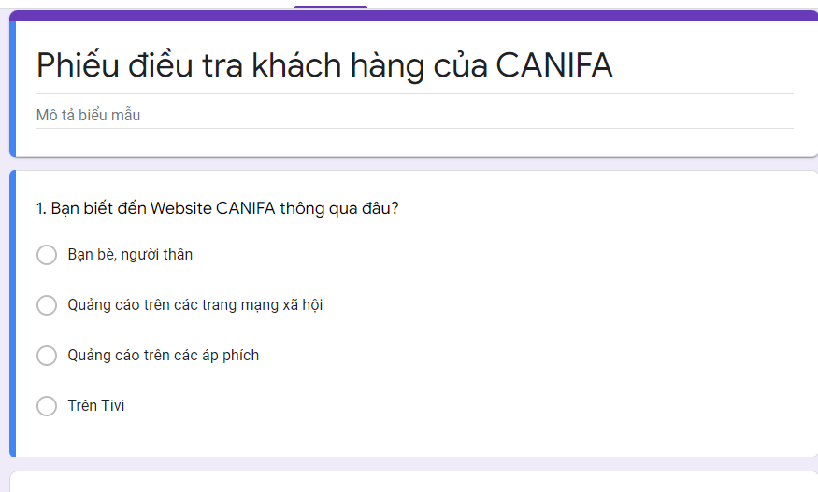

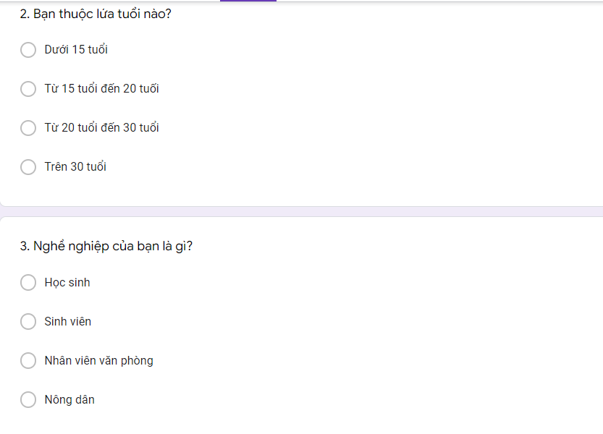

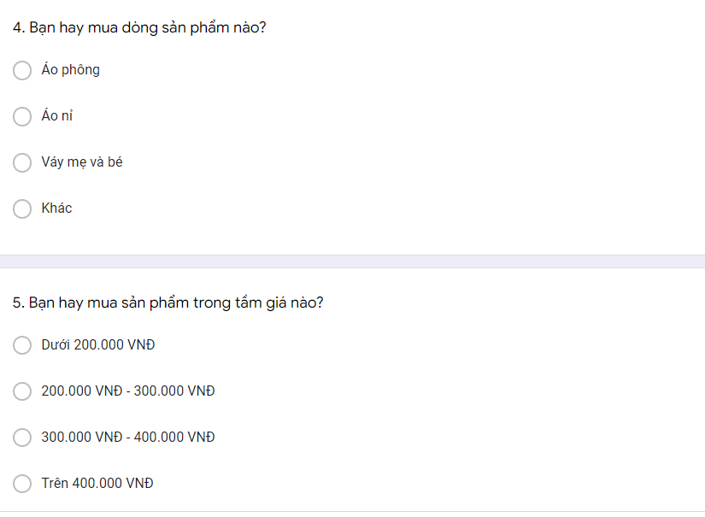

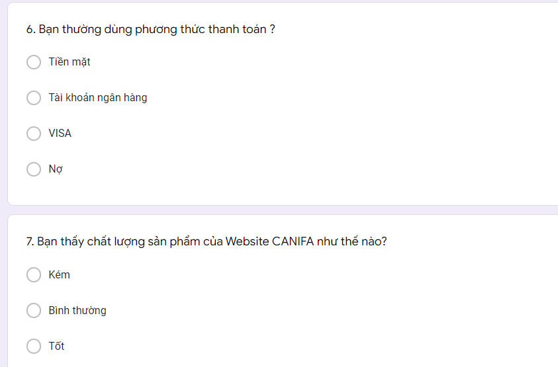

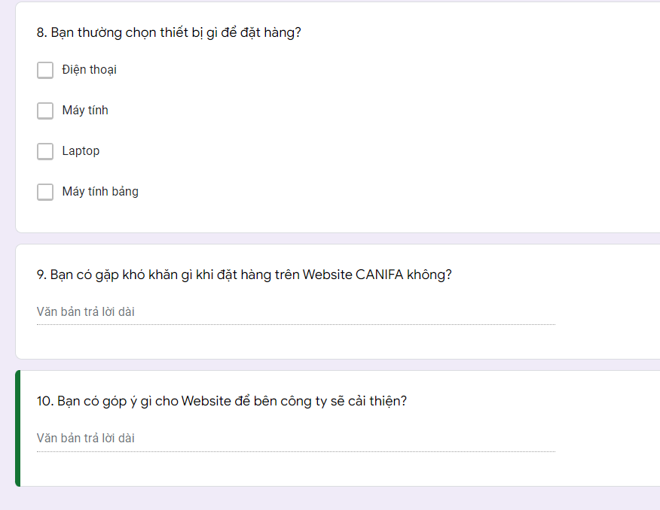

### Đối tượng khảo sát

* **Khách hàng:**
  + là người có yêu cầu về tư vấn về các sản phẩm mình sẽ mua như giá cả, chất lượn sản phẩm, các ưu đãi khi mua sản phẩm, có được đổi trả hàng khi sử dụng sản phẩm hay không và thời gian có thể đổi trả hàng tối đa bao lâu (nếu có), các phương thức thanh toán và vận chuyển khi mua sản phẩm.
  + Vai trò của khách hàng: Có vai trò quan trọng trong hệ thống, là người trực tiếp trải nghiệm các tính năng, dịch vụ, sự kiện của cửa hàng và trang web đồng thời càng nhiều khách hàng thì càng thu được nhiều lợi nhuận
* **Nhân viên bán hàng:** 
  + Là người có nhiệm vụ tư vấn cho khách hàng về sản phẩm mà khách hàng yêu cầu, tư vấn về giá cả, các dịch vụ ưu đãi của cửa hàng. Khi phục vụ cần có thái độ lịch sự, lễ phép và tuyệt đối không được tỏ ra khó chịu khi khách hỏi nhiều vấn đề nhưng không mua đồ.
  + Vai trò của nhân viên bán hàng: có một vai trò quan trọng là một yếu tố giúp cho việc sản phẩm có được khách hàng mua hay không. Khi khách hàng được nhân viên bán hàng tư vấn tốt sẽ giúp khách hàng giải đáp được những thắc mắc của khách hàng điều này sẽ tạo cảm giác vui vẻ hơn, cởi mở hơn cho khách hàng và đặc biệt sẽ tạo được lòng tin cho khách hàng về sản phẩm.
* **Nhân viên quản lý:**
  + Là người có nhiệm vụ quản lý, giám sát nhân viên bán hàng về cách thức bán hàng, thời gian làm việc của nhân viên (làm bao tiếng, có đi làm muộn hay không), trong lúc làm việc có tập trung, chú ý hay không và đề xuất các hình thức khen thưởng và sử phạt nhân viên để nhân viên có tinh thần, thái độ làm việc tốt hơn.
  + Vai trò của quản lý: Có vai trò quan trọng giúp quản lí nhân viên của hệ thống, hệ thống phải có sản phẩm tốt và nhân viên tốt thì mới có nhiều khách hàng đến với hệ thống.

### Kết quả sơ bộ

Thương hiệu canifa được ra đời vào năm 2001 là thương hiệu chính trực thuộc Công ty cổ phần thương mại và dịch vụ Hoàng Dương hoạt động trong lĩnh vực sản xuất thời trang xuất khẩu với các sản phẩm chủ yếu làm từ lên và sợi, thương hiệu canifa ra đời nhằm khai thác nhu cầu đang tăng lên của thị trường nội địa bằng các dòng sản phẩm len sợi với mẫu mã phong phú và chất lượng cao, sự ra đời này đã trở thành một cột mốc quan trong của doanh nghiệp Việt Nam trong lĩnh vực thời trang.

**Trụ sở chính:** Số 688, Đường Quang Trung, Phường La Khê, Quận Hà Đông, Hà Nội, Việt Nam.

**Lịch sử hình thành và phát triển:**

* + Ngày 23/8/1997 Thành lập công ty TNHH Hoàng Dương
  + Ra đời thương hiệu thời trang CANIFA vào năm 2001.
  + Xây dựng nhà máy Hoàng Dương Hưng Yên vào năm 2002.
  + Năm 2004, Chương trình Hơi ấm mùa đông lần đầu tiên được khởi xướng bởi một nhóm các nhân viên, mở đầu cho các chương trình thiện nguyện sau này.
  + Năm 2012, Ra đời cửa hàng bán lẻ “flagship store” đầu tiên của Canifa tại 181 Giảng Võ, Hà Nội. Chính thức chuyển đối từ mô hình kinh doanh đại lý sang chuỗi bán lẻ hiện đại. Thành lập chi nhánh Canifa HCM.
  + Canifa là thương hiệu thời trang đầu tiên ở Việt Nam nhận được chứng chỉ Woolmark - Tổ chức uy tín nhất thế giới về phát triển và kiểm soát chất lượng len lông cừu vào năm 2014.
  + Năm 2016 ONOFF sáp nhập vào Canifa sau 10 năm hoạt động.
  + Năm 2019 Tổ hợp xanh Canifa Văn Giang đi vào hoạt động, nhận được chứng chỉ LEED, tiêu chuẩn quốc tế về kiến trúc xanh.

**Chứng nhận và chất lượng:**

* + Canifa thiết lập hệ thống tiêu chuẩn chất lượng quốc tế áp dụng lên tất cả các quy trình quản lý và kiểm soát chất lượng.
  + Sản phẩm Canifa đạt tiêu chuẩn Oeko Tex 100 được kiểm định về độ an toàn cho làn da của người sử dụng.
  + Và năm 2016, CANIFA tự hào đã đạt được chứng chỉ an toàn cấp độ cao nhất với dòng sản phẩm dành cho trẻ sơ sinh.
  + Với mong muốn mang đến sản phẩm chất lượng cho người Việt, CANIFA liên kết cùng tập đoàn Cotton USA mang đến nguyên liệu chất lượng Quốc tế cho người Việt.
  + Là đối tác chiến lược với tập đoàn quốc tế Disney tại Việt Nam.
  + Từ 2014, CANIFA là nhãn hiệu Việt Nam đầu tiên vượt qua các tiêu chuẩn khắt khe của Woolmark để nhận được 02 chứng chỉ Quốc tế danh giá nhất dành cho sản phẩm len lông cừu là Woolmark và Woolmark Blend.
  + AWTA Ltd (Australian Wool Testing Authority) - Trung tâm kiểm soát chất lượng len lông cừu lớn nhất thế giới đã chính thức cấp chứng chỉ cho sản phẩm của CANIFA.

**Hoạt động cộng đồng:**

* + Hơi ấm mùa đông: Được khởi xướng bởi nhân viên Canifa, hành trình Hơi ấm mùa đông là hành trình của hàng ngàn tấm áo ấm đến với các em nhỏ vùng cao cho mùa đông bớt khắc nghiệt. 2019 - năm thứ 15, Canifa sẽ viết tiếp hành trình bằng 15,000 tấm áo, cùng với cộng đồng để trao tận tay từng em nhỏ.
  + Giọt máu hồng: Từ 2014, Hoạt động hiến máu nhân đạo được Canifa tổ chức định kỳ hàng năm, thu hút đông đảo CBNV tham gia, đóng góp hàng ngàn đơn vị máu cho hoạt động cứu trợ của Viện huyết học và truyền máu Trung ương.
  + Áo mới cho hành tinh xanh: Từ việc bớt sử dụng một chiếc ống hút nhựa cho đến trồng thêm một cây xanh. Mỗi năm, hàng trăm mầm xanh sẽ được chính tay các bạn nhỏ là con em cán bộ nhân viên trong công ty vun trồng.

### Các tài liệu thu thập được

* **Trang chủ**

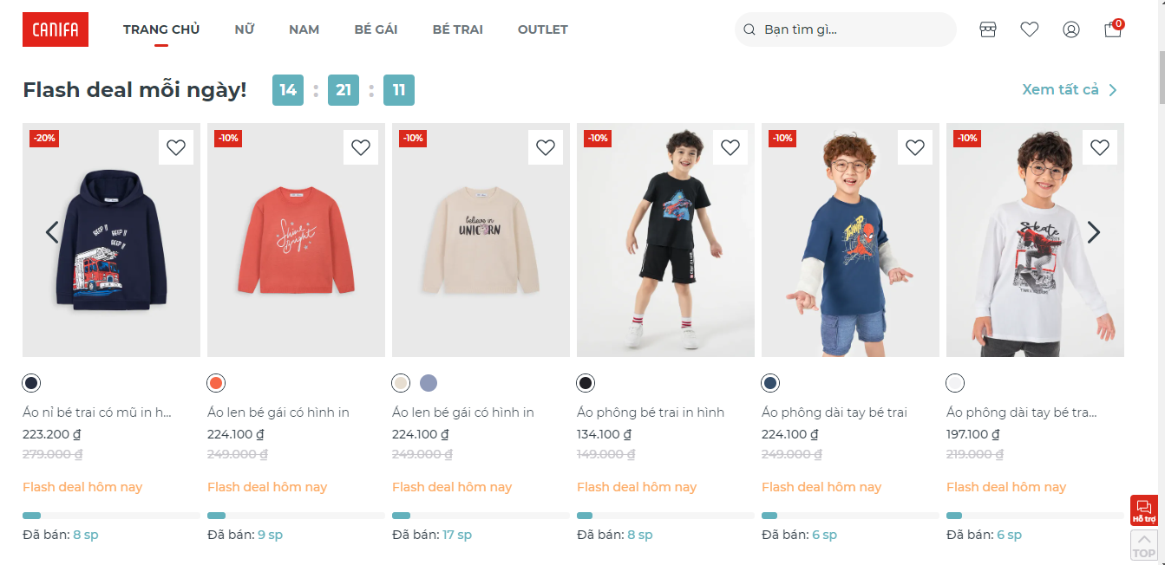

H1.1-1 Trang chủ website <https://canifa.com/> (1)

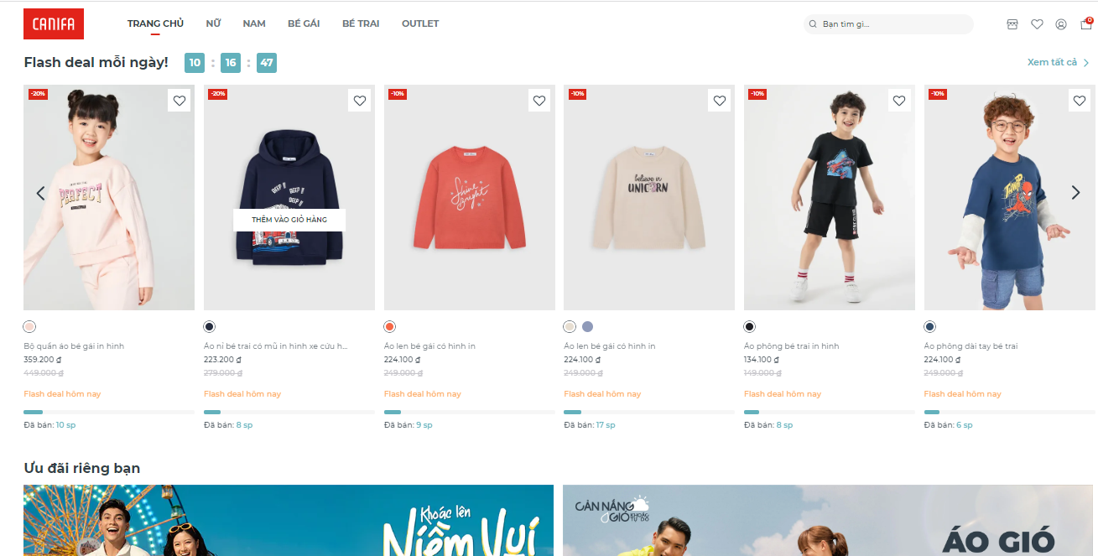

H1.1‑2 Trang chủ website <https://canifa.com/> (2)

* **Danh sách sản phẩm:**

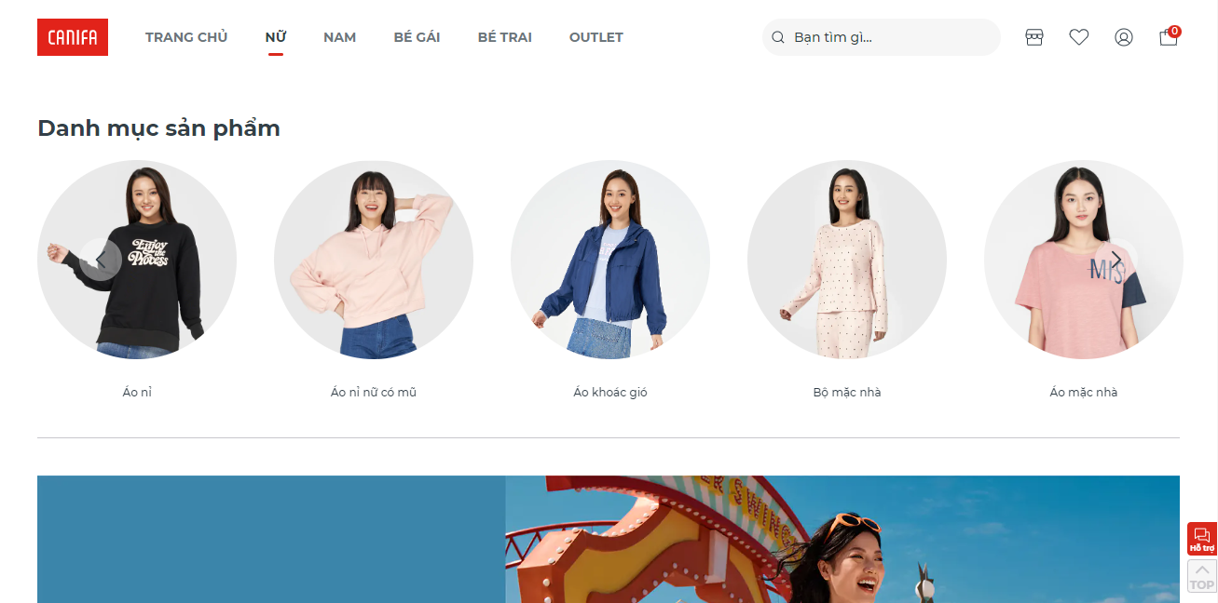

H1.1‑3 Danh mục sản phẩm của nữ

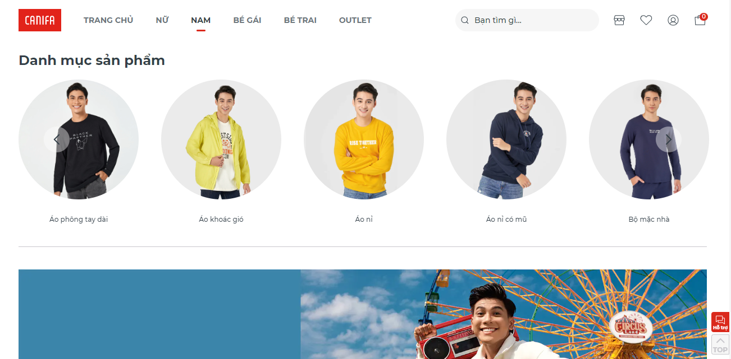

H1.1‑4 Danh mục sản phẩm của nam

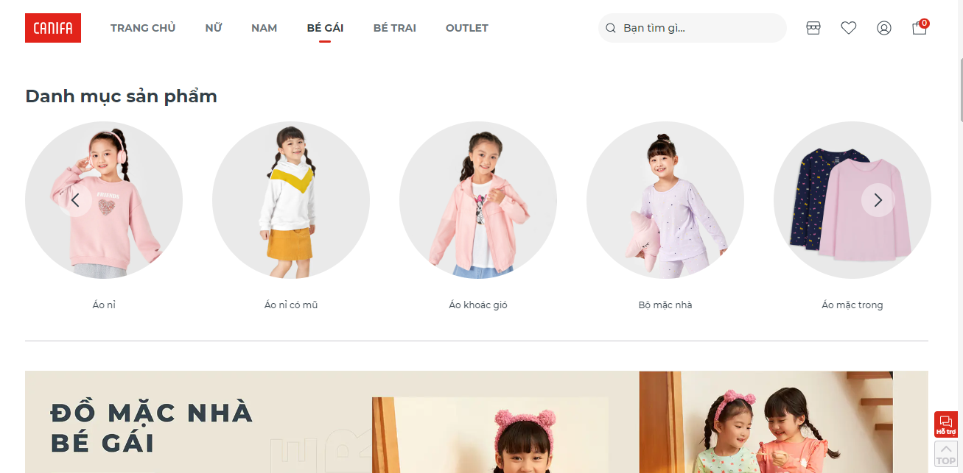

H1.1‑5 Danh mục sản phẩm của bé gái

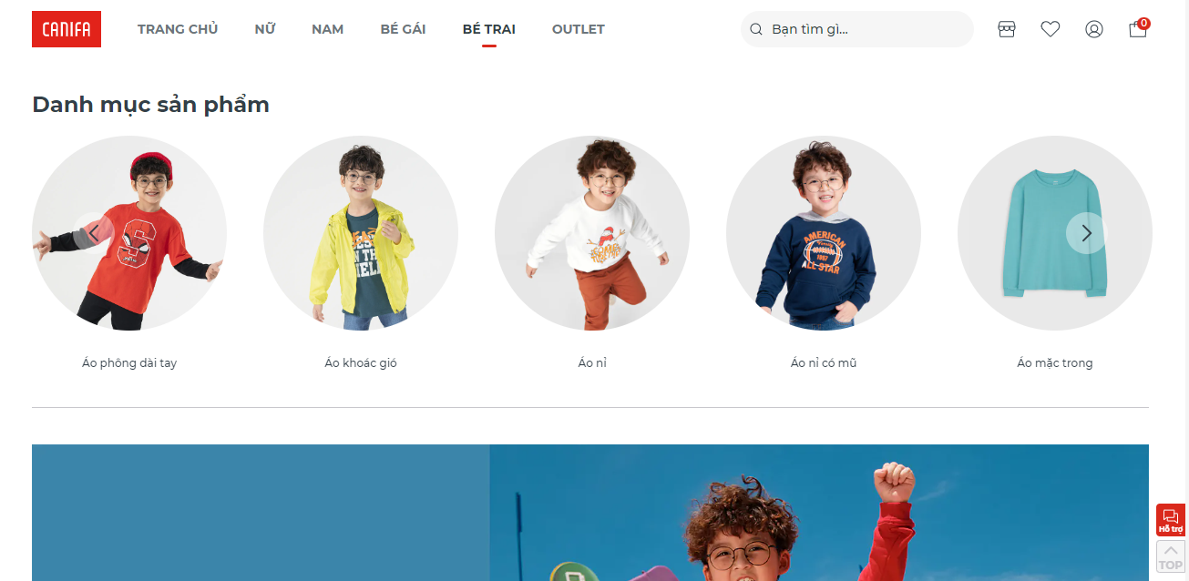

H1.1‑6 Danh mục sản phẩm của bé trai

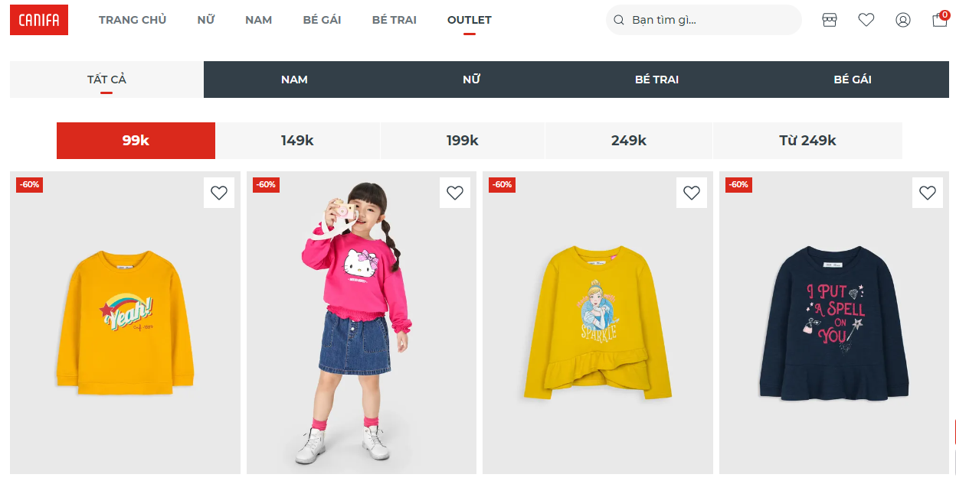

H1.1‑7 Danh mục sản phẩm của outlet

* **Trang đăng nhập – đăng ký:**

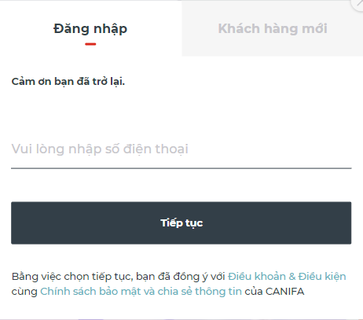

H1.1‑8 Trang đăng nhập

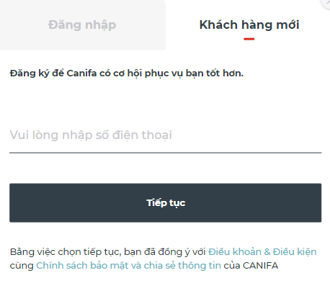

H1.1‑9 Trang đăng ký tài khoản mới

* **Thông tin chi tiết sản phẩm – giỏ hàng**

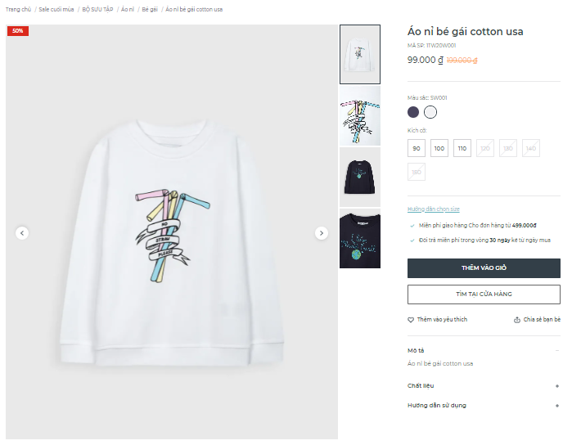

H1.1‑10 Thông tin chi tiết sản phẩm

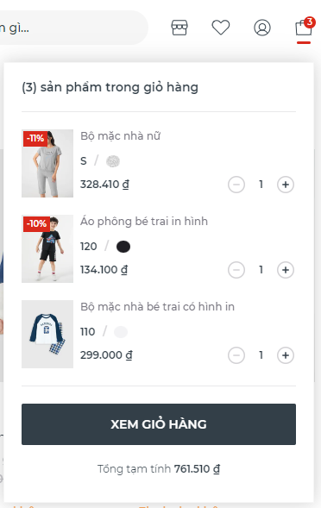

H1.1‑11 Giỏ hàng

* **Tài khoản:**

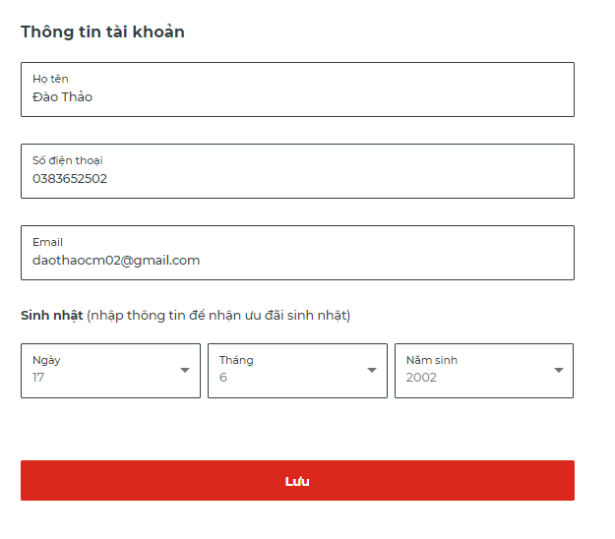

H1.1‑12 Thông tin tài khoản

* **Tìm kiếm:**

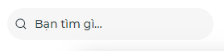

H1.1‑13 Tìm kiếm sản phẩm

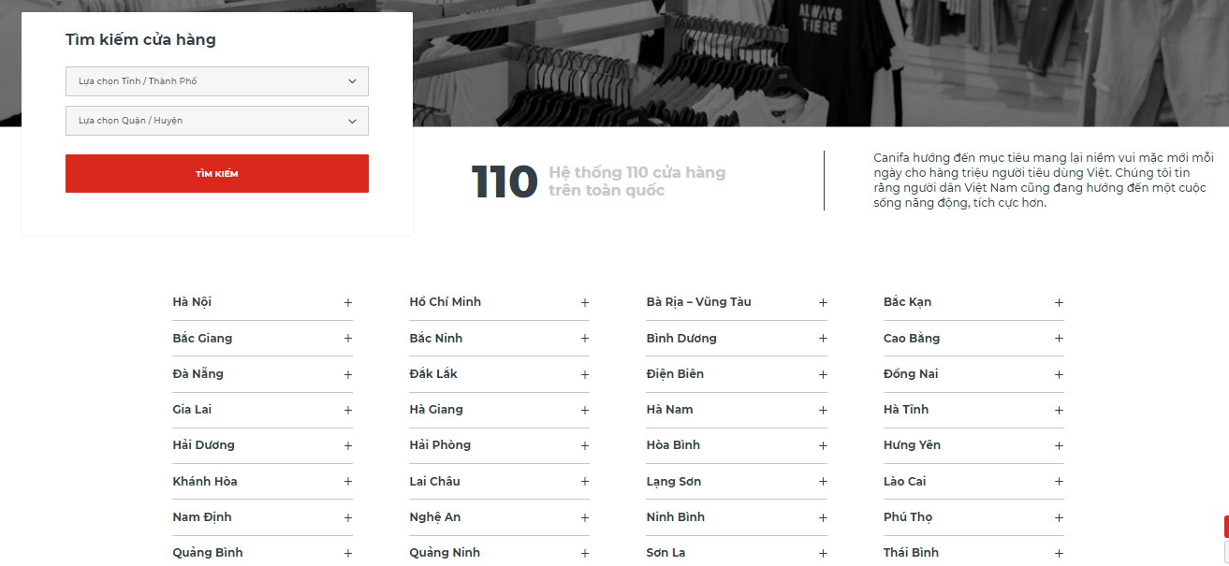

H1.1‑14 Tìm kiếm cửa hàng

* **Đơn hàng:**

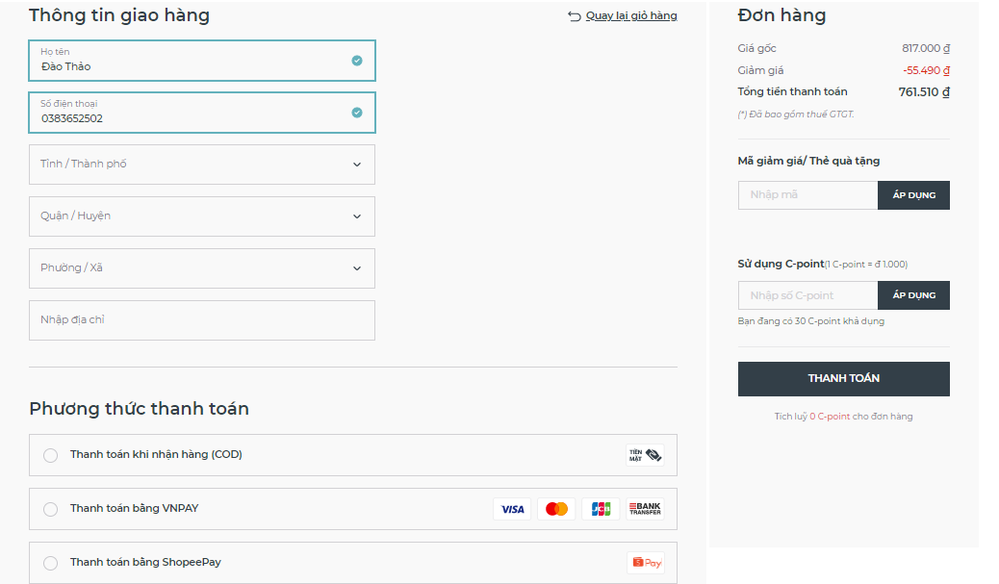

H1.1‑15 Thông tin chi tiết đơn hàng – phương thức thanh toán

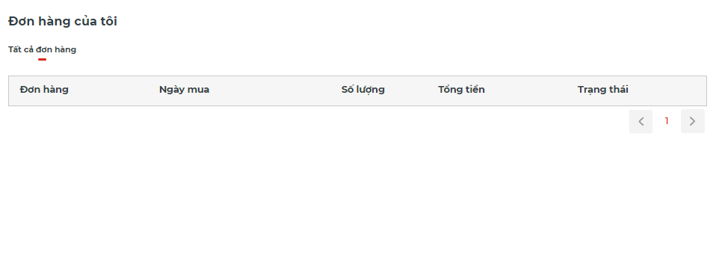

H1.1‑16 Lịch sử mua hàng

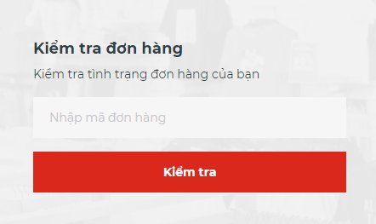

H1.1‑17 Kiểm tra đơn hàng

* **Hỗ trợ:**

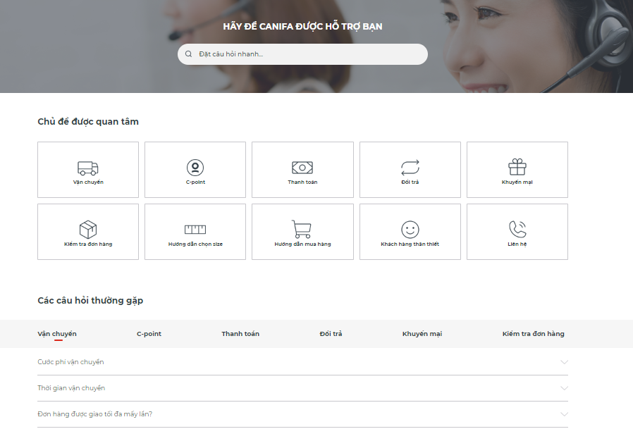

H1.1‑18 Trang hỗ trợ khách hàng

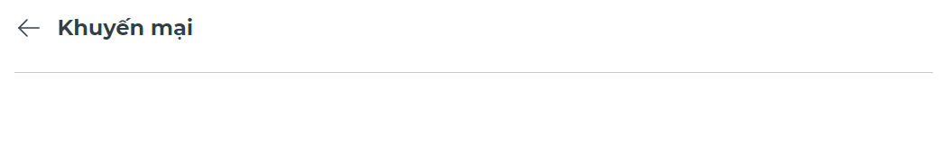

H1.1‑19 Trang thông báo chính sách của cửa hàng

* **Các thông tin khác:**

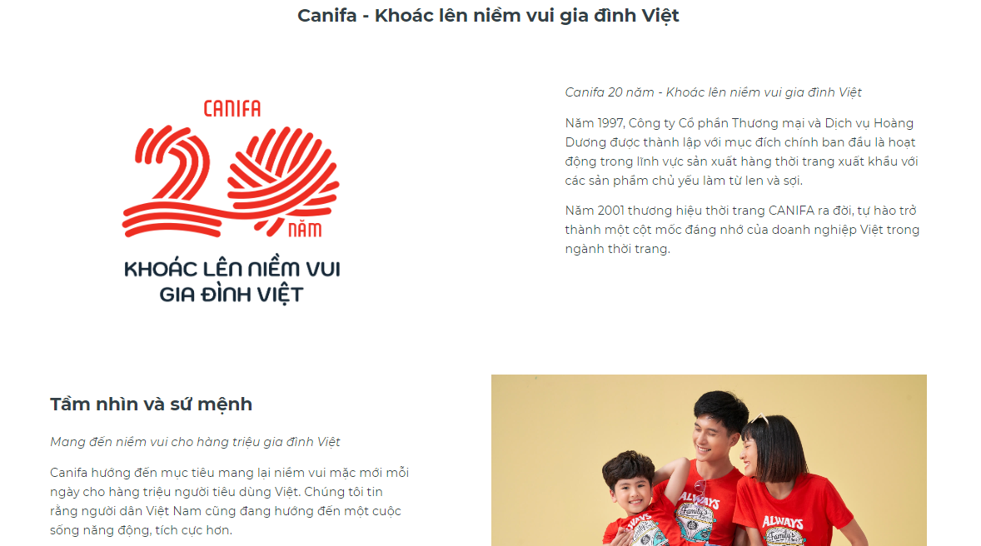

H1.1‑20 Trang giới thiệu

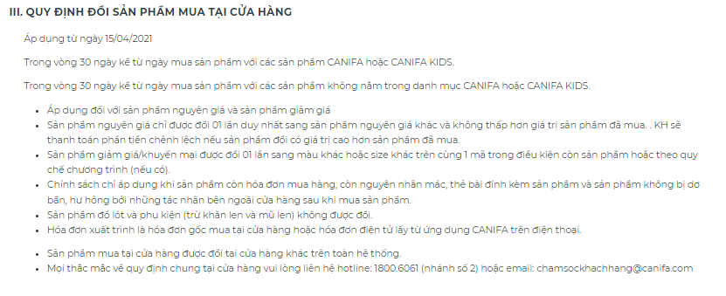

H1.1‑21 Quy định đổi sản phẩm tại cửa hàng

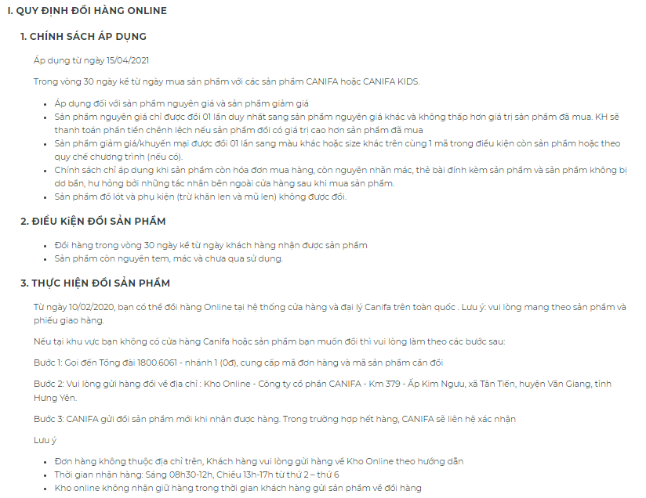

H1.1‑22 Quy định đổi hàng online

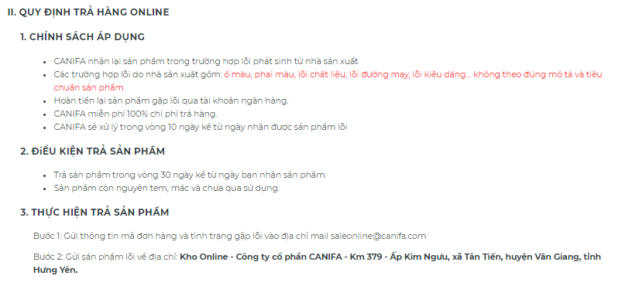

H1.1‑23 Quy định trả hàng online

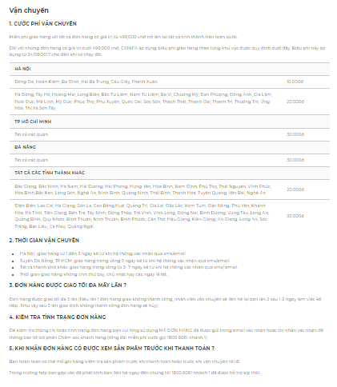

H1.1‑24 Chính sách vận chuyển

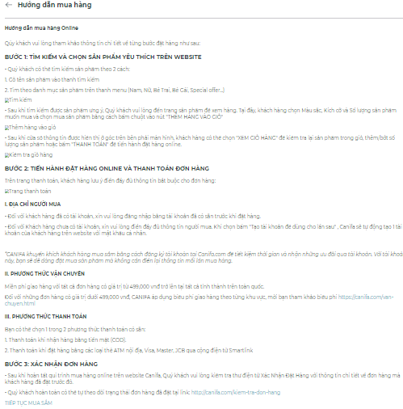

H1.1‑25 Hướng dẫn mua hàng

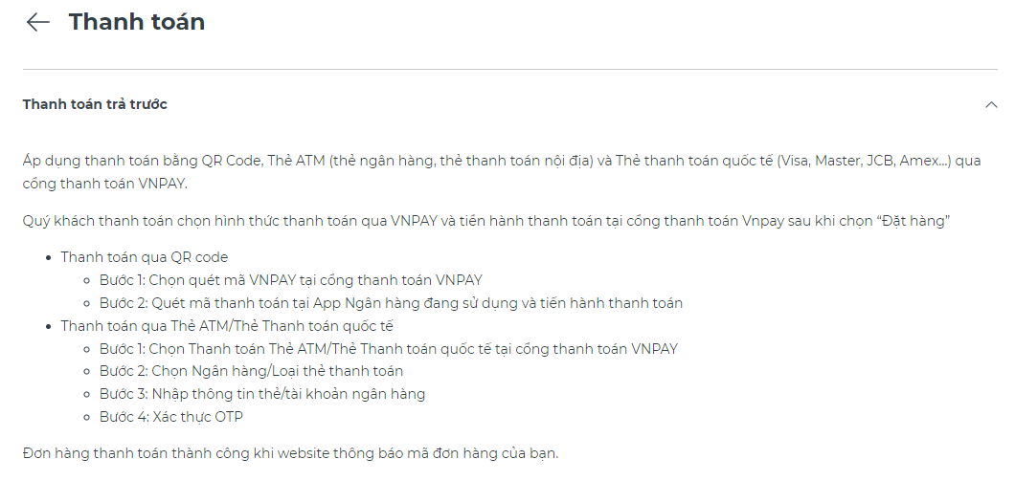

H1.1‑26 Hướng dẫn thanh toán trả trước

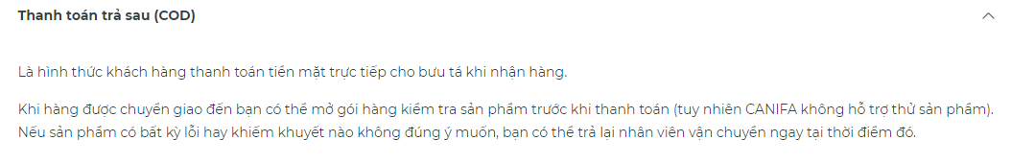

H1.1-27 Hướng dẫn thanh toán trả sau

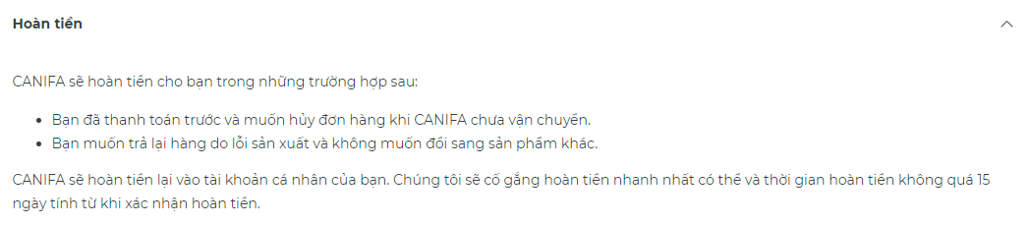

H1.1-28 Chính sách hoàn tiền

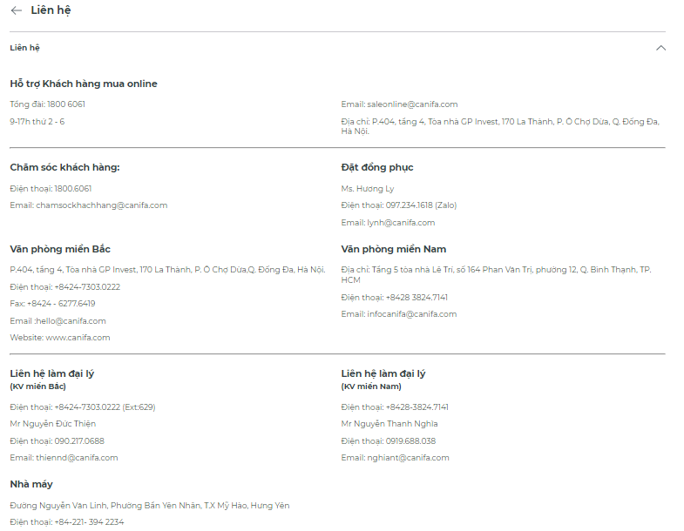

H1.1-29 Liên hệ

## Khảo sát chi tiêt

### Hoạt động hệ thống

#### Hoạt động dành cho khách hàng

* **Hoạt động tìm kiếm sản phẩm**
  + Cách 1: Tìm kiếm bằng cách gõ tên sản phẩm vào thanh tìm kiếm
  + Cách 2: Tìm theo danh mục loại đối tượng trên thanh menu (Nam, Nữ, Bé Trai, Bé Gái…)

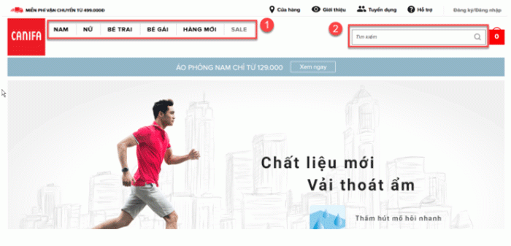

Hình 1.2-1 Cách tìm kiếm sản phẩm

* **Hoạt động quảng cáo sản phẩm**

Các quảng cáo sẽ được hiển thị ở phần Banner của website. Ở đây sẽ hiển thị các chương trình khuyến mãi, sản phẩm mới, sản phẩm nỗi bật…

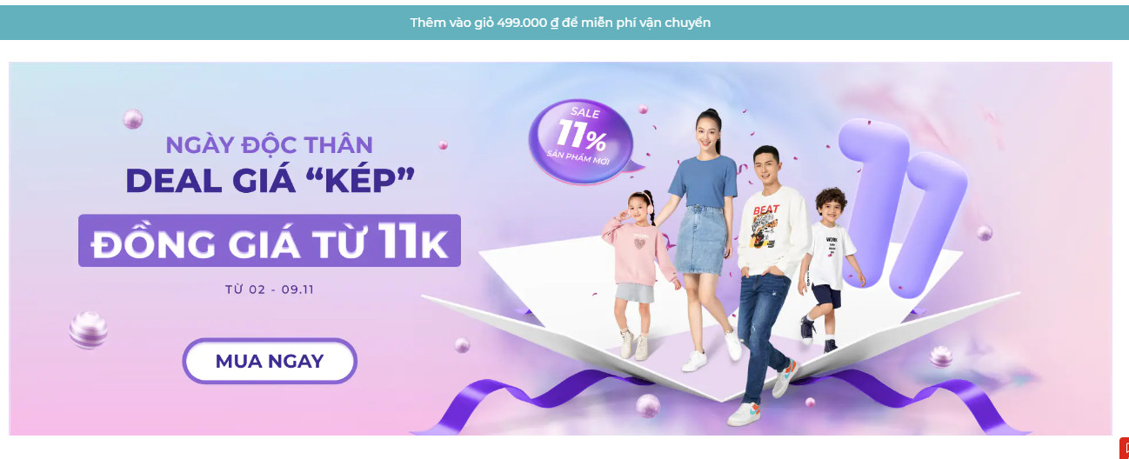

Hình 1.2-2 Khuyến mãi (1)

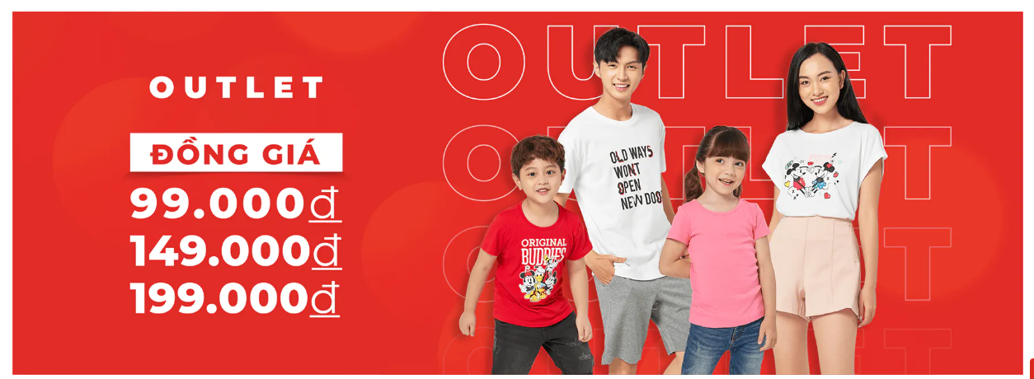

Hình 1.2-3 Khuyến mãi (2)

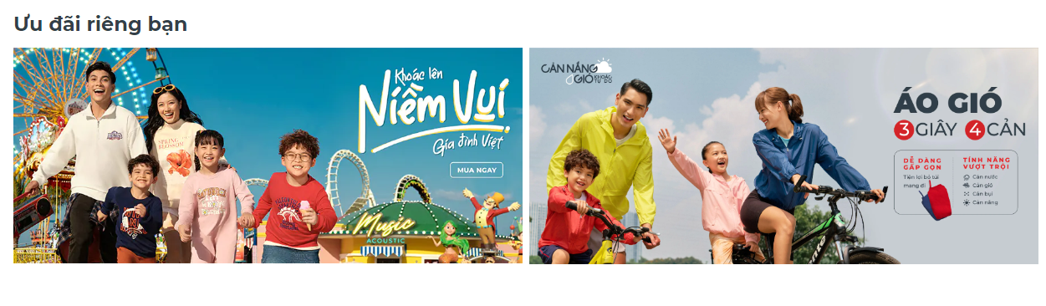

Hình 1.2-3 Khuyến mãi (3)

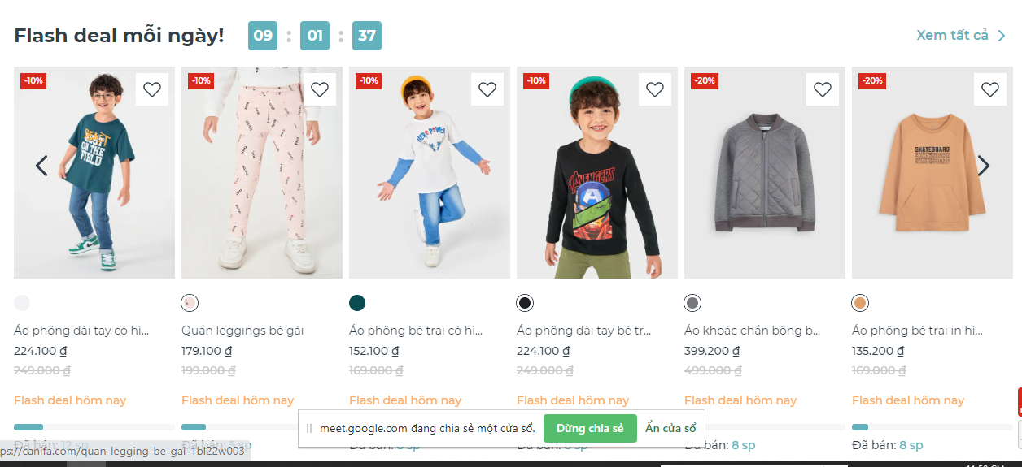

Hình 1.2-4 Khuyến mãi (4)

* **Hoạt động xem thông tin sản phẩm**

Khi khách hàng lựa chọn một sản phẩm nào đó từ danh sách các sản phẩm có trên web thì khách hàng sẽ được chuyển liên kết tới trang giới thiệu chi tiết về sản phẩm đó bao gồm: mã sản phẩm, tên sản phẩm, giá tiền, màu sắc sản phẩm, size sản phẩm, mô tả, chất liệu, hướng dẫn sử dụng… Khách hàng có thể chọn lựa theo nhu cầu về size và màu sắc sản phẩm sau đó khách hàng có thể lựa chọn thêm vào giỏ hàng hoặc đặt ngay.

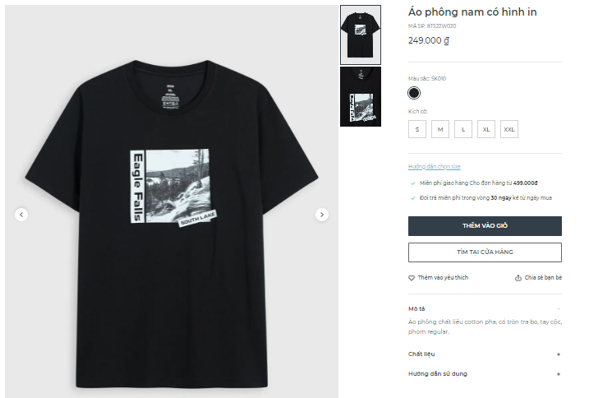

Hình 1.2-5 Thông tin chi tiết sản phẩm

* **Hoạt động đăng kí tài khoản**

Truy cập vào [canifa.com](https://canifa.com/) sau đó nhấn vào biểu tượng Tài Khoản ở góc phải trên cùng của menu. Tại mục Khách Hàng Mới nhấn vào Đăng Ký và nhập số điện thoại của mình và làm theo chỉ dẫn để hoàn thành đăng kí tài khoản.

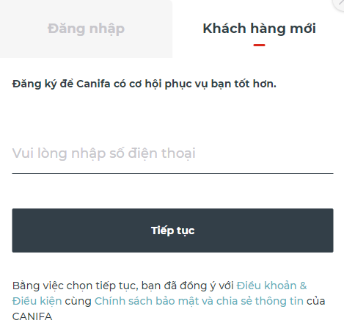

Hình 1.2-6 Đăng kí tài khoản

* **Hoạt động đặt hàng**

Khách hàng khi chọn những sản phẩm cần mua trong giỏ hàng, sau đó hệ thống sẽ yêu cầu điền các thông tin cần thiết để mua như: thông tin giao hàng (họ tên, số điện thoại, địa chỉ…), phương thức thanh toán (thanh toán khi nhận hàng, thanh toán qua ví điện tử…).



Hình 1.2-7 Thông tin chi tiết đơn hàng – phương thức thanh toán

#### Hoạt động dành cho quản trị hệ thống

Là người làm chủ hệ thống có quyền kiểm soát mọi hoạt động của hệ thống. Người quản trị có Username và Password để đăng nhập vào hệ thống thực hiện các chức năng của mình. Khi đăng nhập thành công người quản trị có thể thực hiện các công việc như:

* **Quản lý mặt hàng:**

Người quản lý có thể nhập, sửa, xóa, thêm mới thông tin về sản phẩm. Cập nhập những thông tin về việc nhập hàng vào kho, bán hàng, Cung cấp các thông tin về sản phẩm, các dịch vụ của cửa hàng, các hình thức khuyến mãi, ưu đãi…

* **Quản lý khách hàng:**

Các thông tin của khách hàng lưu vào CSDL riêng để tiện tra cứu và cập nhật.

### Yêu cầu chức năng

#### Về phía khách hàng

* **Đăng kí:** Khi khách hàng mua hàng cần bắt buộc đăng nhập để mua, nếu chưa có tài khoản thì khách hàng chọn mục đăng kí để tạo tài khoản.
* **Đăng nhập:** Khách hàng gõ số điện thoại vào để đăng kí / đăng nhập.
* **Tìm kiếm sản phẩm theo tên:** Khách hàng gõ tên sản phẩm cần tìm vào ô tìm kiếm góc phải website.
* **Xem sản phẩm theo loại đối tượng:** Khách hàng click vào loại đối tượng khách hàng muốn tìm (nam, nữ, bé gái, bé trai).
* **Xem chi tiết sản phẩm:** Khách hàng click vào sản phẩm muốn xem chi tiết để hiển thị thông tin chi tiết của sản phẩm.
* **Kiểm tra đơn hàng:** Khách hàng nhập mã đơn hàng để kiểm tra tình trạng đơn hàng.
* **Đăng xuất:** Khách hàng click vào đăng xuất để đăng xuất.
* **Đặt hàng**: Khách hàng lựa chọn các sản phẩm cần đặt hàng trong giỏ hàng và click đặt hàng để đặt hàng.
* **Xem lịch sử giao dịch:** Khách hàng click vào đơn hàng của tôi để xem lịch sử giao dịch.
* **Thanh toán:** Khách hàng điền thông tin cần thiết và lựa chọn hình thức thanh toán sau đó click vào thanh toán để thanh toán
* **Quản lý thông tin cá nhân:** Khách hàng click vào biểu tượng tài khoản ở góc phải bên trên website.
* **Quản lý giỏ hàng:** Khách hàng .
* **Khiếu nại:** Khi khách hàng muốn liên hệ để khiếu nại, góp ý hoặc liên hệ với website thì khách hàng có thể gọi điện tới số 18006061 hoặc lựa chọn vào mục hỗ trợ để liên hệ, góp ý hoặc khiếu nại.
* **Tìm kiếm cửa hàng:** Khách hàng click vào biểu tượng cửa hàng sau đó lựa chọn tỉnh/thành phố và quận/huyện để tìm kiếm cửa hàng.
* **Thêm sản phẩm vào giỏ hàng:** Tại những sản phẩm hiển thị, khách hàng click thêm vào giỏ hàng để thêm vào giỏ hàng.
* **Thêm sản phẩm vào danh sách sản phẩm yêu thích:** Tại những sản phẩm hiển thị, khách hàng click vào biểu tượng trái tim để thêm sản phẩm vào danh sách yêu thích.
* **Quản lý danh sách sản phẩm yêu thích:** Khách hàng quản lý sản phẩm yêu thích.

#### Về phía quản trị hệ thống

* **Đăng nhập:** Khi quản trị viên vào website cần phải có tài khoản và mật khẩu.
* **Đăng xuất:** Quản trị viên click vào nút đăng xuất.
* **Cập nhật thông tin sản phẩm:** Quản trị viên click vào quản lý chi tiết sản phẩm.
* **Quản lý khuyến mãi:** Quản trị viên click vào phẩn quản lý thông tin khuyến mãi để xem chi tiết.
* **Quản lý danh sách tài khoản:** Quản trị viên click vào phần quản lý thông tin tài khoản để xem chi tiết.
* **Bảo trì thông tin loại đối tượng khách hàng:** Quản trị viên click vào phẩn thông tin loại đối tượng khách hàng để có thể thêm, sửa, xóa,.. các loại đối tượng khách hàng và các loại sản phẩm trong từng loại đối tượng khách hàng.
* **Thống kê sản phẩm:** Quản trị viên thống kê số sản phẩm có trên website, sản phẩm bán đi, sản phẩm bị thay đổi trên trang website sau đó xuất ra máy in.
* **Thống kê khách hàng:** Dựa vào số lượng số điện thoại đăng kí vào website mà quản trị viên sẽ thống kê được số lượng tài khoản khách hàng sau đó xuất ra máy in.

### Yêu cầu phi chức năng

Các yêu cầu phi chức năng không bắt buộc có nghĩa là chúng không bắt buộc phải được thực hiện. Các yêu cầu phi chức năng xác định các thuộc tính của hệ thống và hiệu suất của hệ thống.

Nó chỉ đơn giản là tập trung vào cách thức hoạt động của sản phẩm cuối cùng và việc tìm ra các yêu cầu phi chức năng và được coi là một thuộc tính chất lượng là điều không dễ và khó. Kiểm tra bao gồm kiểm tra hiệu suất, căng thẳng, bảo mật, v.v. Các yêu cầu phi chức năng bị từ chối nhiều hơn và nếu các yêu cầu phi chức năng không được đáp ứng thì hệ thống hoàn chỉnh sẽ không được sử dụng.

**Một số yêu cầu của phi chức năng:**

1. **Yêu cầu về môi trường**

Mô tả yêu cầu:

* Chạy được trên mọi trình duyệt web.
* Chạy được trên mọi hệ điều hành, nền tảng khác nhau.
* Cơ sở dữ liệu dùng SQL Server.

1. **Yêu cầu về giao diện**

Mô tả yêu cầu:

* Giao diện của hệ thống phải đáp ứng được tiêu chí quan trọng nhất của dự án là giới thiệu sản phẩm, giao dịch trực tuyến thuận tiện và đảm bảo an toàn.
* Các điều khiển trên trang web cần quen thuộc, dễ thao tác với người dùng, tương tác với người dùng. Thông tin hình ảnh bao quát, đẹp và dễ dàng lựa chọn tìm kiếm.
* Giao diện gồm ít nhất 2 thứ tiếng: tiếng Việt, tiếng Anh, ...
* Hiển thị thông tin chi tiết khi khách lựa chọn.
* Nội dung thông tin hình ảnh động. Kiểu của giao diện thay

đổi động giúp hạn chế sự đơn điệu.

* Tên các trường thông tin, chức năng phải thống nhất toàn bộ

giao diện.

1. **Yêu cầu về tính năng hiệu năng đáp ứng**

Mô tả yêu cầu:

* Trang web [Canifa.com](https://canifa.com/) hỗ trợ số lượng người dùng mỗi giờ phải cung cấp thời gian phản hồi từ 6 giây trở xuống trong trình duyệt, tìm kiếm thông tin, bao gồm cả việc hiển thị văn bản và hình ảnh, qua kết nối LTE.
* Hỗ trợ khách hàng trong trường hợp sản phẩm hết hàng: gợi ý sách tương tự ,hoặc thông báo đến tài khoản của khách hàng sau khi cập nhật sách mới.

1. **Yêu cầu về độ tin cậy, tính khả dụng, khả năng bảo trì**

Mô tả yêu cầu:

* Độ tin cậy có thể hiểu là độ bền của sản phẩm hoặc dịch vụ. Sản phẩm (dịch vụ) của web [Canifa.com](https://canifa.com/) càng bền, chạy càng lâu mà không hỏng hóc gì, thì độ bền của sản phẩm càng cao, và do đó độ tin cậy vào sản phẩm của cửa hàng Canifa nói riêng và của người dùng nói chung vào sản phẩm càng cao.
* Khả năng bảo trì xác định thời gian cần thiết để giải pháp hoặc thành phần của nó được sửa chữa, thay đổi để tăng hiệu suất hoặc các chất lượng khác hoặc thích ứng với môi trường thay đổi.
* Tính khả dụng mô tả khả năng hệ thống có thể truy cập được đối với người dùng tại một thời điểm nhất định.

# Mô hình hóa dữ liệu

## Các yêu cầu về dữ liệu dữ liệu

Website <https://canifa.com/> là một website thương mại điện tử cho phép mua các sản phẩm quần áo trực tuyến. Website cần lưu thông tin về:

**Khách hàng**: gồm có mã khách hàng, họ tên, số điện thoại, ngày sinh, email, C-point, điểm khách hàng thân thiết, mã voucher, mã OTP (One Time Password), ngày đăng ký tài khoản. Mỗi người dùng có 1 và chỉ 1 giỏ hàng, mỗi giỏ hàng thuộc về 1 và chỉ 1 khách hàng. Mỗi giỏ hàng có thể có 0, 1 hoặc nhiều sản phẩm, mỗi sản phẩm có thể thuộc về 0, 1 hoặc nhiều giỏ hàng.

**Quản trị viên:** gồm có mã quản trị viên, tên quản trị viên, tài khoản, mật khẩu.

**Giỏ hàng:** gồm mã giỏ hàng, số lượng mặt hàng. Mỗi giỏ hàng có thể có 0, 1 hoặc nhiều sản phẩm, mỗi sản phẩm có thể thuộc về 0, 1 hoặc nhiều giỏ hàng.

**Sản phẩm**: gồm có mã sản phẩm, tên sản phẩm, màu sắc, kích cỡ, giá cũ, giá mới, mã giảm giá, tên chất liệu, mô tả, hướng dẫn sử dụng, yêu thích. Một sản phẩm có nhiều đơn hàng. Mỗi đơn hàng có nhiều sản phẩm. Mỗi sản phẩm có một hoặc nhiều hình ảnh. Mỗi hình ảnh chỉ thuộc về 1 sản phẩm. Mỗi sản phẩm có 1 hoặc nhiều màu, mỗi màu thì thuộc về 1 hoặc nhiều sản phẩm. Mỗi sản phẩm có 1 hoặc nhiều kích cỡ và mỗi kích cỡ thuộc về 1 hoặc nhiều sản phẩm.

**Đơn hàng**: gồm có mã đơn hàng, ngày đặt, phương thức thanh toán, địa chỉ giao hàng, mã giảm giá, số C-point. Mỗi đơn hàng có nhiều sản phẩm và mỗi sản phẩm có nhiều đơn hàng. Mỗi đơn hàng chỉ thuộc 1 khách hàng. Một khách hàng đặt 0,1 hoặc nhiều đơn hàng. Mỗi đơn hàng có thể áp dụng 0,1 hoặc nhiều voucher của khách hàng, mỗi voucher của khách hàng được dùng trong 0 hoặc 1 đơn hàng.

**Loại sản phẩm**: gồm có mã loại sản phẩm, tên loại sản phẩm. Một loại sản phẩm có 1 hoặc nhiều sản phẩm. Mỗi sản phẩm thuộc về 1 và chỉ 1 loại sản phẩm.

**Cửa hàng**: gồm có mã cửa hàng, tên cửa hàng, địa chỉ, số điện thoại, giờ mở cửa, số lượng sản phẩm. Mỗi cửa hàng có 1 hoặc nhiều sản phẩm. Mỗi sản phẩm thuộc 0, 1 hoặc nhiều cửa hàng.

**Voucher**: gồm có mã voucher, tên voucher, số lượng. Mỗi voucher thuộc 0, 1 hoặc nhiều người dùng. Mỗi người dùng có 0, 1 hoặc nhiều voucher.

**Khuyến mãi**: gồm có mã khuyến mãi, tên khuyến mãi, thời gian bắt đầu, thời gian kết thúc, số phần trăm khuyến mãi. Mỗi khuyến mãi cho 1 hoặc nhiều sản phẩm. Mỗi sản phẩm chỉ có 0 hoặc 1 mã khuyến mãi.

**Tin tức**: gồm có mã tin tức, tiêu đề, nội dung, ngày đăng tải. Mỗi người dùng với vai trò là quản trị viên có thể đăng 0,1 hoặc nhiều tin tức. Mỗi tin tức được đăng bởi chỉ 1 quản trị viên và mỗi quản trị viên có thể đăng 0, 1 hoặc nhiều tin. Mỗi tin tức có 0,1 hoặc nhiều hình ảnh, mỗi hình ảnh thuộc về chỉ 1 tin tức.

**Hình ảnh**: gồm có mã hình ảnh, đường dẫn.

**Màu sắc:** gồm mã màu và tên màu.

**Kích cỡ:** gồm mã kích cỡ và tên kích cỡ.

## Biểu đồ thực thể liên kết mức logic

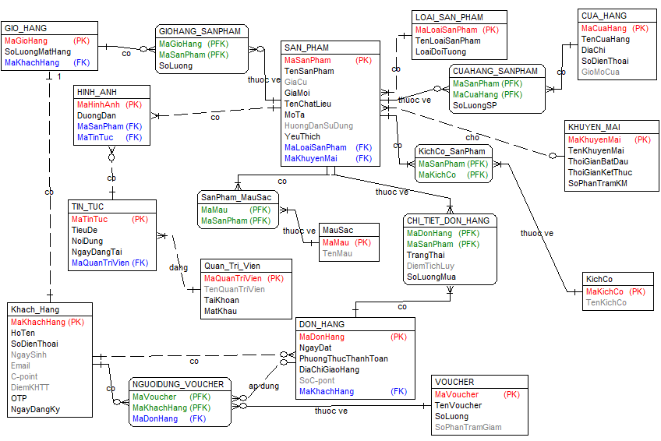

Hình 2.2-1 Biểu đồ thực thể liên kết mức logic

## Mô hình cơ sở dữ liệu mức vật lý

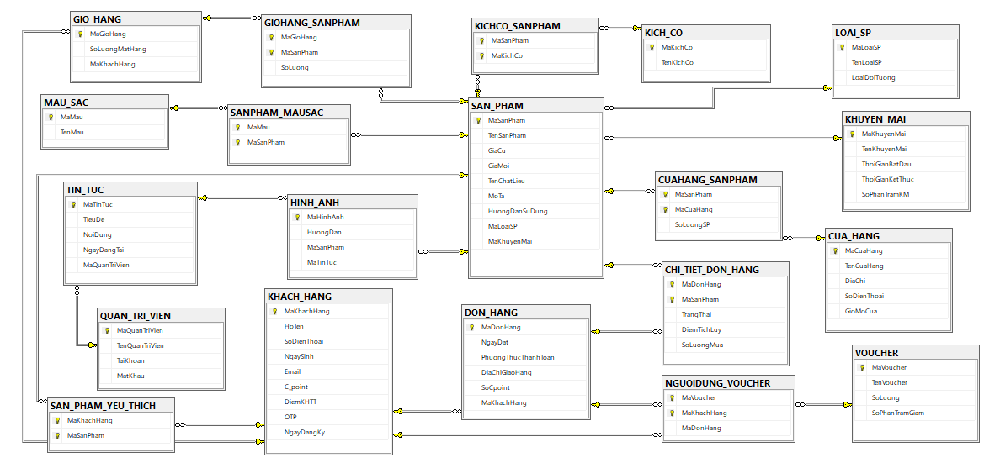

Hình 2.3-1 Mô hình cơ sở dữ liệu mức vật lý

## Thiết kế bảng

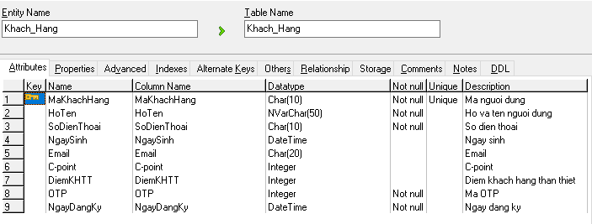

Bảng 1. Khách hàng

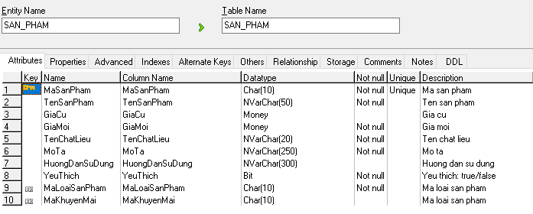

Bảng 2. Sản phẩm

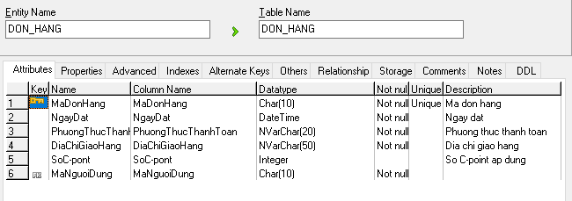

Bảng 3. Đơn hàng

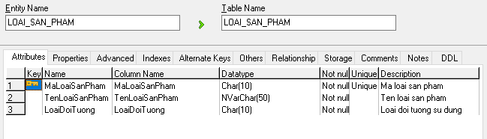

Bảng 4. Loại sản phẩm

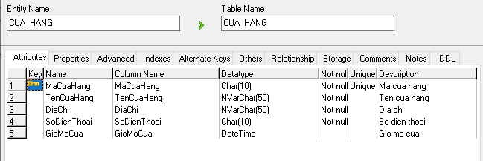

Bảng 5. Cửa hàng

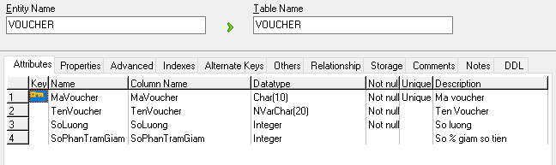

Bảng 6. Voucher

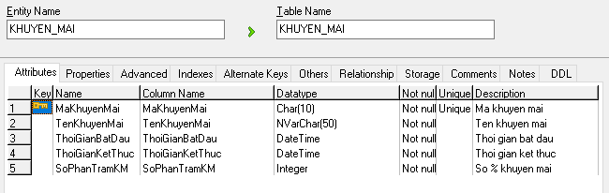

Bảng 7. Khuyến mãi

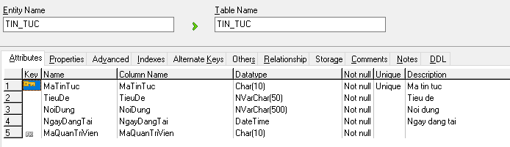

Bảng 8. Tin tức

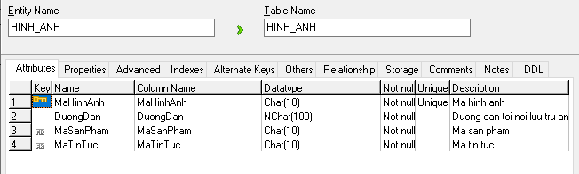

Bảng 9. Hình ảnh

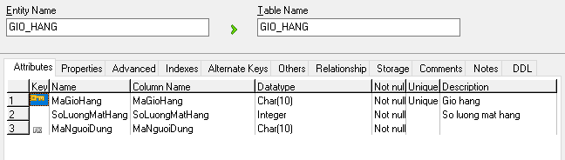

Bảng 10. Giỏ hàng

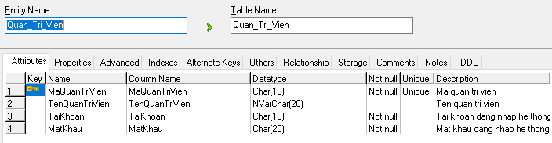

Bảng 11. Quản trị viên

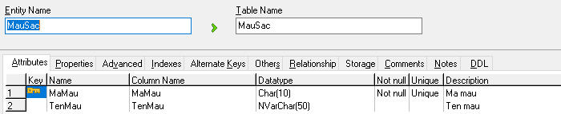

Bảng 12. Màu sắc

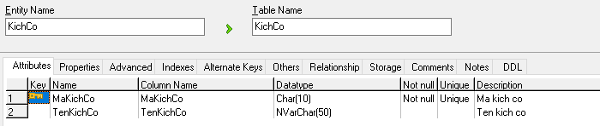

Bảng 13. Kích cỡ

## Biểu đồ thực thể liên kết mức vật lý

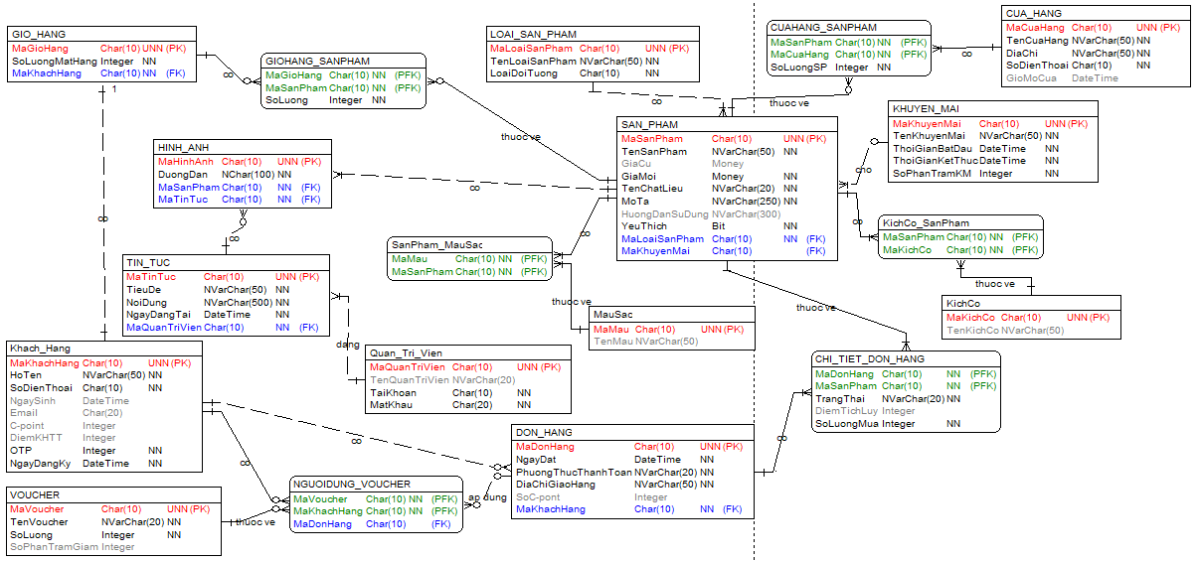

Hình 2.5-1 Biểu đồ thực thể liên kết mức vật lý

# Mô hình hóa chức năng

## Biểu đồ use case



Hình

### Các use case chính



Hình

1. Đăng kí: Cho phép khách hàng đăng ký tài khoản thành viên
2. Đăng nhập: Cho phép khách hàng đăng nhập vào tài khoản thành viên.
3. Tìm kiếm sản phẩm: Cho phép khách hàng tìm kiếm sản phẩm.
4. Xem sản phẩm theo loại đối tượng sản phẩm: Cho phép khách hàng xem sản phẩm theo loại đối tượng.
5. Xem chi tiết sản phẩm: Cho phép khách hàng xem thông tin chi tiết sản phẩm.
6. **Kiểm tra đơn hàng**: Cho phép khách hàng kiểm tra tình trạng đơn hàng hoặc hủy đơn hàng.
7. Đăng xuất: Cho phép khách hàng đăng xuất tài khoản.
8. Đặt hàng: Cho phép khách hàng đặt hàng.
9. **Thanh toán**: Cho phép khách hàng thanh toán đơn hàng.
10. **Quản lý thông tin cá nhân**: Cho phép khách hàng quản lý thông tin cá nhân của mình.
11. **Quản lý giỏ hàng**: Cho phép khách hàng quản lý sản phẩm có trong giỏ hàng.
12. Tìm kiếm cửa hàng: Cho phép khách hàng tìm kiếm các cửa hàng.
13. **Quản lý sản phẩm yêu thích**: Cho phép khách hàng quản lý danh sách sản phẩm yêu thích.

### Các use case thứ cấp



Hình

1. Đăng nhập: Cho phép quản trị viên đăng nhập vào hệ thống.
2. Đăng xuất: Cho phép quản trị viên đăng xuất khỏi hệ thống.
3. **Quản lý đơn hàng**: cho phép quản trị viên quản lý các đơn hàng trong bảng DON_HANG
4. **Cập nhật thông tin sản phẩm**: Cho phép quản trị viên thêm, sửa, xóa sản phẩm có trong bảng SAN_PHAM.
5. **Quản lý khuyến mã**i: Cho phép quản trị viên thêm, sửa, xóa khuyến mãi có trong bảng KHUYEN_MAI.
6. **Quản lý danh sách khách hàng**: Cho phép quản trị viên thêm, xóa tài khoản trong bảng KHACH_HANG.
7. **Quản lý danh sách quản trị viên**: Cho phép quản trị viên thêm, sửa, xóa tài khoản trong bảng QUAN_TRI_VIEN.
8. **Cập nhật loại sản phẩm**: Cho phép quản trị viên thêm, sửa, xóa loại sản phẩm có trong bảng LOAI_SAN_PHAM.
9. Thống kê sản phẩm bán chạy: Quản trị viên thống kê số lượng từng sản phẩm, loại của từng sản phẩm đó, số lượng sản phẩm đó được mua và in ra.
10. **Thống kê khách hàng**: thống kê số lượng tài khoản khách hàng có trong hệ thống, các khách hàng mới kể từ thời điểm thống kê trước đó và in ra.
11. **Cập nhật voucher**: Cho phép quản trị viên thêm, sửa, xóa voucher có trong bảng VOUCHER.
12. **Cập nhật tin tức**: Cho phép quản trị viên thêm, sửa, xóa tin tức có trong bảng TIN_TUC.
13. **Cập nhật cửa hàng**: Cho phép quản trị viên thêm, sửa, xóa cửa hàng có trong bảng CUA_HANG.
14. **Cập nhật kích cỡ**: Cho phép quản trị viên thêm, sưa, xóa kích cỡ sản phẩm trong bảng KICH_CO.
15. **Cập nhật màu sắc**: Cho phép quản trị viên thêm, sửa, xóa màu sắc sản phẩm trong bảng MAU_SAC.
16. **Cập nhật hình ảnh**: Cho phép quản trị viên thêm, sửa, xóa các ảnh của sản phẩm hoặc của tin tức trong bảng HINH_ANH.

### Phân rã một số use case

#### Kiểm tra đơn hàng



#### Thanh toán



#### Quản lý thông tin cá nhân



#### Quản lý giỏ hàng



#### Quản lý danh sách sản phẩm yêu thích

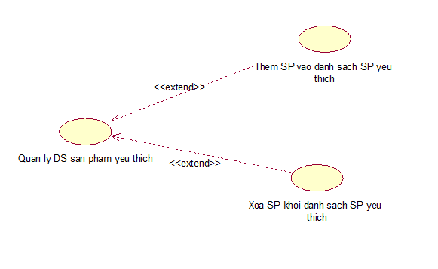

#### Quản lý đơn hàng

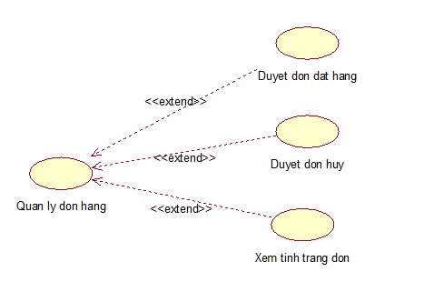

#### Cập nhật thông tin sản phẩm

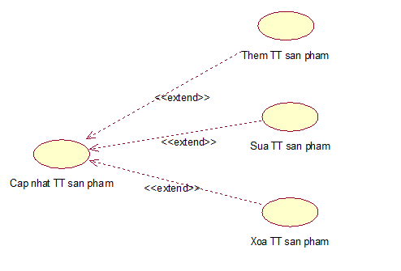

#### Quản lý khuyến mãi

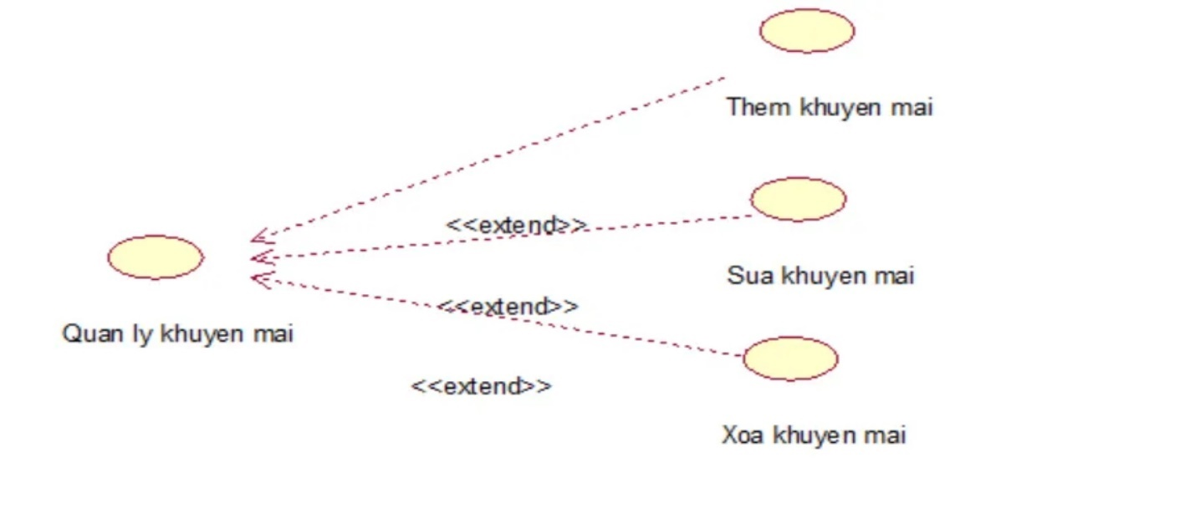

#### Quản lý danh sách khách hàng

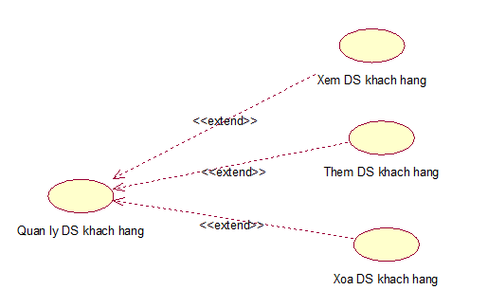

#### Thống kê khách hàng

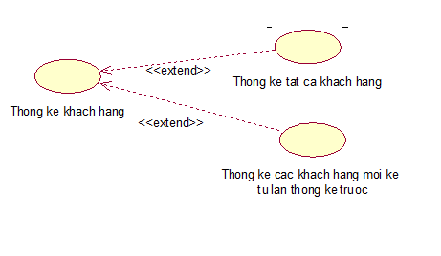

#### Quản lý danh sách quản trị viên

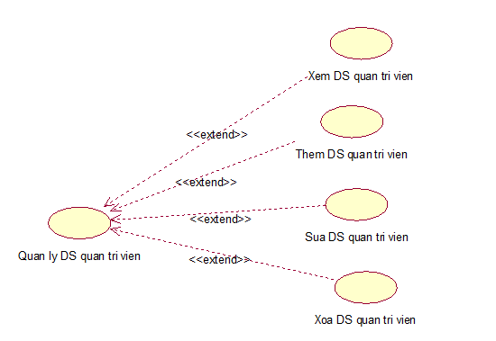

#### Cập nhật loại sản phẩm

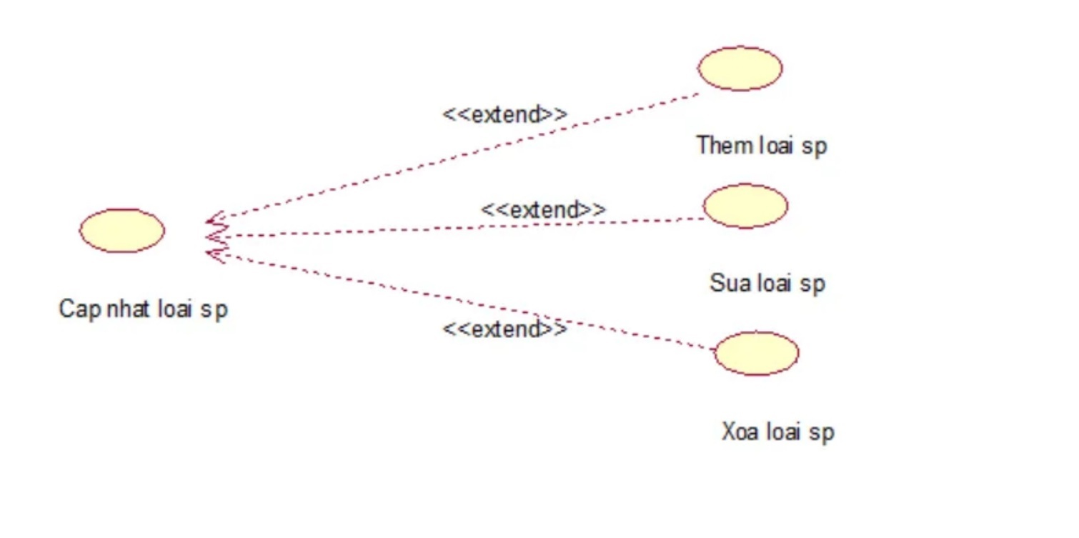

#### Cập nhật voucher

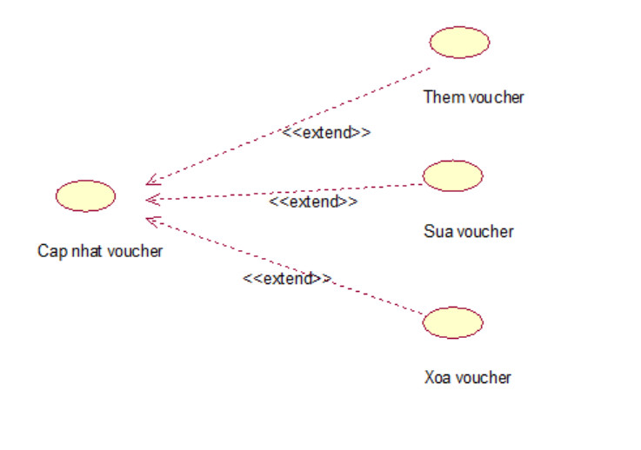

#### Cập nhật tin tức

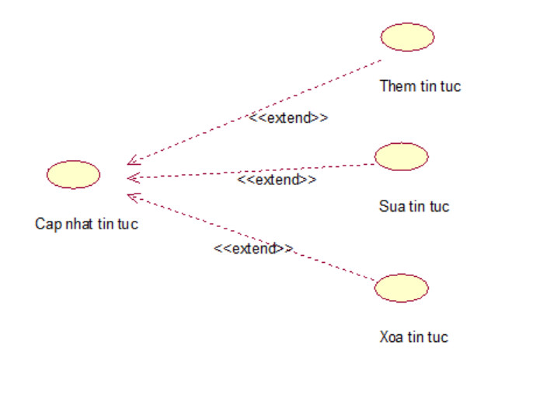

#### Cập nhật cửa hàng

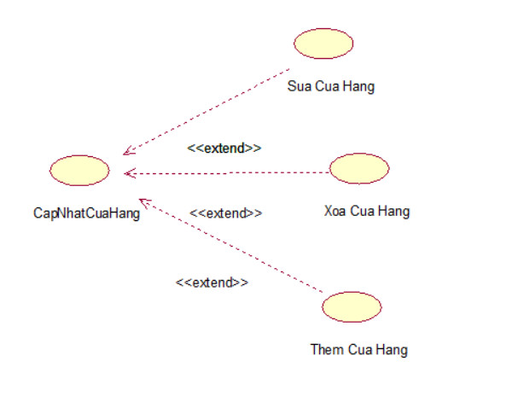

#### Cập nhật kích cỡ

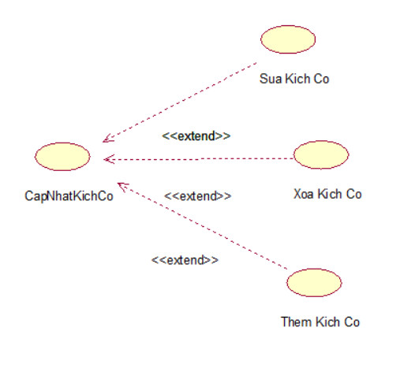

#### Cập nhật màu sắc

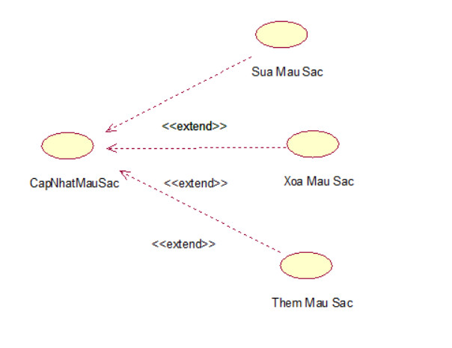

#### Cập nhật hình ảnh

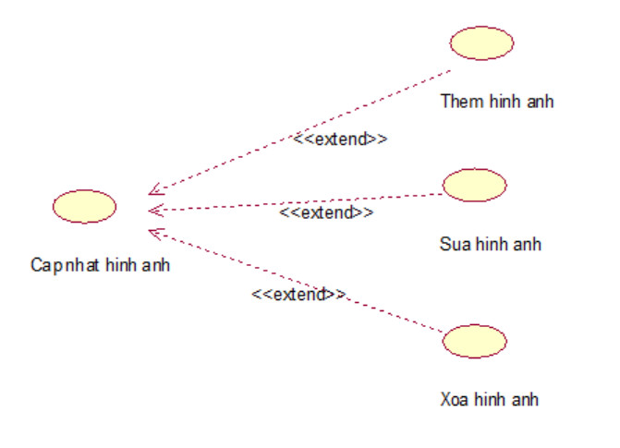

## Mô tả chi tiết các use case

### Mô tả use case đăng ký (Lại Thị Mai)

1. Tên UC: Đăng ký
2. Mô tả vắn tắt: Use case này cho phép khách hàng đăng ký tài khoản.
3. Luồng sự kiện:
   1. Luồng cơ bản:
      1. Use case này bắt đầu khi khách hàng kích chuột vào “Đăng ký” ở bên trái trên đầu trang chủ website. Hệ thống sẽ hiển thi giao diện đăng ký tài khoản khách hàng để cho khách hàng đăng ký tài khoản.
      2. Khi khách hàng nhập vào email, mật khẩu, xác nhận mật khẩu, tên hiển thị, sinh nhật và kích vào nút đăng ký hoặc khách hàng kích vào nút đăng nhập bằng facebook thì hệ thống sẽ tạo một tài khoản mới cho khách hàng. Use case kết thúc.
   2. Luồng rẽ nhánh:
      1. Sai email/ Mật khẩu nhập không khớp. Tại bước 3.1.2 trong luồng cơ bản, nếu khách hàng nhập vào một email sai thì hệ thống sẽ hiển thị lên thông báo “email không tồn tại” hoặc xác nhận lại mật khẩu không đúng thì hệ thống sẽ hiển thị lên một thông báo lỗi “mật khẩu không trùng khớp” lên màn hình. Quay lại bước 3.1.2 trong luồng cơ bản.
      2. Email hoặc tài khoản facebook đã đăng ký tài khoản. Tại bước 3.1.2 trong luồng cơ bản, nếu email hoặc tài khoản facebook đã đăng ký một tài khoản khác rồi thì hệ thống sẽ hiển thị một thông báo lỗi “email đã được đăng ký” hoặc “tài khoản facebook đã được đăng ký” và hiển thị lên màn hình. Quay lại bước 3.1.2 trong luồng cơ bản.
      3. Tại bất kì thời điểm nào trong quá trình thực hiện use case nếu không thể kết nối được với CSDL thì hệ thống thông báo lỗi lên màn hình và use case kết thúc.
4. Các yêu cầu đặc biệt: Không có
5. Tiền điều kiện: Không có
6. Hậu điều kiện: Không có
7. Điểm mở rộng: Không có

### Mô tả use case đăng nhập (Phan Tiến Phương)

* + - 1. Tên UC: Đăng nhập.
      2. Mô tả vắn tắt: use case này cho phép người dùng có thể đăng nhập.
      3. Luồng sự kiện:
  1. Luồng cơ bản:
     1. Use case này bắt đầu khi khách hàng kích vào mục đăng nhập trong danh sách các chức năng. Hệ thống hiển thị lên màn hình thông báo yêu cầu nhập số điện thoại của người dùng.
     2. Khi khách hàng kích vào nút “Tiếp tục”, hệ thống truy cập vào bảng KHACH_HANG để kiểm tra số điện thoại nhập vào đã tồn tại chưa.
     3. Nếu số điện thoại đã tồn tại, màn hình hiện lên hộp thoại yêu cầu nhập mã OTP đã được gửi về số điện thoại. Khách hàng nhập mã OTP vào và kích vào nút “Xác thực” để hoàn thành đăng nhập. Use case kết thúc.
  2. Luồng rẽ nhánh:
     1. Tại bước 3.1.2 trong luồng cơ bản, nếu khách hàng nhập vào số điện thoại sai hoặc chưa tồn tại trong bảng KHACH_HANG, hệ thống sẽ không thể gửi mã OTP về điện thoại. Quay lại bước 3.1.2 trong luồng cơ bản.
     2. Tại bước 3.1.3 trong luồng cơ bản, nếu khánh hàng nhập sai mã OTP, hệ thống hiển thị thông báo “Mã OTP không đúng”. Sau khi mã OTP hết hiệu lực và người dùng phải kích vào nút “Gửi lại OTP” để hệ thống gửi mã OTP mới về số điện thoại. Quay lại bước 3.1.2 trong luồng cơ bản.
     3. Tại bước 3.1.3 trong luồng cơ bản, khi hệ thống xác định OTP đúng thì sẽ hiển thị ra một thông báo “ Đăng nhập thành công ” lên màn hình.
     4. Tại bất kì thời điểm nào trong quá trình thực hiện use case nếu không thể kết nối được với CSDL thì hệ thống thông báo lỗi lên màn hình và use case kết thúc.
        1. Các yêu cầu đặc biệt: Có 3 phút để nhập OTP, người dùng chỉ được nhập sai OTP tối đa 10 lần/ngày.
        2. Tiền điều kiện: Không có
        3. Hậu điều kiện: Không có
        4. Điểm mở rộng: Không có

### Mô tả use case tìm kiếm sản phẩm theo tên (Lê Ngọc Trường)

1. Tên UC: Tìm kiếm sản phẩm theo tên
2. Mô tả vắn tắt: use case này cho phép khách hàng tìm kiếm sản phẩm theo tên sản phẩm và theo tên loại sản phẩm.
3. Luồng sự kiện:
   1. Luồng cơ bản:
      1. Use case này bắt đầu khi khách hàng nhập từ khóa cần tìm kiếm vào ô tìm kiếm. Hệ thống sẽ truy vấn vào bảng SAN_PHAM, LOAI_SAN_PHAM để lấy thông tin và hiển thị danh sách các sản phẩm lên màn hình.
      2. Tìm kiếm theo tên sản phẩm: Khi khách hàng nhập tên sách vào ô tìm kiếm và click vào nút tìm kiếm, hệ thống sẽ truy vấn bản SAN_PHAM và hiển thị các sản phẩm lên màn hình gồm tên sản phẩm, giá bán, ảnh sản phẩm, các màu sản phẩm có.
      3. Use case kết thúc.
   2. Luồng rẽ nhánh:
      1. Tại bước 3.1.1 trong luồng cơ bản, khi khách hàng nhập sai tên sản phẩm, sai tên loại sản phẩm thì hệ thống sẽ hiển thị lên màn hình thông báo “không tìm thấy bất kì sản phẩm hoặc loại sản phẩm theo yêu cầu”. Quay lại bước 3.1.1 trong luồng cơ bản.
      2. Tại bất kì thời điểm nào trong quá trình thực hiện use case nếu không thể kết nối được với CSDL thì hệ thống thông báo lỗi lên màn hình và use case kết thúc.
4. Các yêu cầu đặc biệt: Không có
5. Tiền điều kiện: Không có
6. Hậu điều kiện: Không có
7. Điểm mở rộng: Không có

### Mô tả use case xem sản phẩm theo loại đối tượng sản phẩm (Hoàng Minh Huệ)

1. Tên UC: Xem sản phẩm theo loại đối tượng
2. Mô tả vắn tắt: Use case cho phép khách hàng tìm kiếm sản phẩm.
3. Luồng sự kiện:
   1. Luồng cơ bản:
      1. Use case này bắt đầu khi khách hàng kích vào ảnh sản phẩm một đối tượng trong danh sách. Hệ thống lấy thông tin chi tiết của loại đối tượng được chọn gồm: ảnh minh họa, tên sản phẩm, mã sản phẩm, giá bán, số lượng, thông tin sản phẩm và hiển thị lên màn hình.
      2. Use case kết thúc.
   2. Luồng rẽ nhánh:
      1. Tại bước 3.1.1 trong luồng cơ bản, khi hệ thống không tìm thấy tên/đối tượng sản phẩm nào thuộc danh mục đối tượng khách hàng muốn tìm kiếm, thì sẽ hiển thị một thông báo và use case kết thúc.
      2. Tại bất kì thời điểm nào trong quá trình thực hiện use case nếu không thể kết nối được với CSDL thì hệ thống thông báo lỗi lên màn hình và use case kết thúc.
4. Các yêu cầu đặc biệt: Không có
5. Tiền điều kiện: Không có
6. Hậu điều kiện: Không có
7. Điểm mở rộng: Không có

### Mô tả use case xem chi tiết sản phẩm (Phan Tiến Phương)

1. Tên UC: Xem chi tiết sản phẩm.
2. Mô tả vắn tắt: Use case này cho phép khách hàng xem chi tiết các thông số của sản phẩm như màu sắc, chất liệu, mô tả, .
3. Luồng sự kiện:
   1. Luồng cơ bản:
      1. Use case bắt đầu khi khách hàng kích chọn một danh mục sản phẩm trên menu trang chủ hoặc kích chọn tìm kiếm sản phẩm. Hệ thống lấy thông tin về ảnh mẫu, tên, đơn giá của các sản phẩm đó trong bảng SAN_PHAM và hiển thị lên màn hình.
      2. Khách hàng kích chọn vào ảnh mẫu hoặc tên sản phẩm muốn xem chi tiết, hệ thống lấy thông tin về mã sản phẩm, tên sản phẩm, đơn giá, giảm giá, màu sắc, kích cỡ, mô tả, chất liệu, hướng dẫn sử dụng của sản phẩm đó từ bảng SAN_PHAM và hiển thị lên màn hình.
      3. Use case kết thúc.
   2. Luồng rẽ nhánh:
      1. Tại bước 3.1.1 của use case, nếu danh mục khách hàng chọn không có sản phẩm hoặc đang bảo trì, hệ thống sẽ hiển thị thông báo lỗi “Danh mục đã chọn hiện đang bảo trì. Vui lòng thử lại sau”. Use case kết thúc.
      2. Tại bước 3.1.2 của use case, nếu trong bảng SAN_PHAM không có thông tin về sản phẩm khách hàng chọn, hệ thống sẽ hiển thị thông báo lỗi “Sản phẩm đã chọn hiện đang bảo trì. Vui lòng thử lại sau”. Use case kết thúc.
      3. Tại bất kì thời điểm nào trong quá trình thực hiện use case nếu không thể kết nối được với CSDL thì hệ thống thông báo lỗi lên màn hình và use case kết thúc.
4. Các yêu cầu đặc biệt: Không có
5. Tiền điều kiện: Không có
6. Hậu điều kiện: Không có
7. Điểm mở rộng: Không có

### Mô tả use case kiểm tra đơn hàng (Lại Thị Mai)

1. Tên UC: Kiểm tra đơn hàng.
2. Mô tả vắn tắt: Use case này cho phép khách hàng kiểm tra trạng thái đơn hàng, huỷ đơn hàng.
3. Luồng sự kiện:
   1. Luồng cơ bản:
      1. Use case này bắt đầu khi khách hàng kích vào “Đơn hàng của tôi” trong trang “Tài khoản”. Hệ thống sẽ hiển thị màn hình danh sách các đơn hàng gồm các trường: Đơn hàng, ngày mua, số lượng, tổng tiền.
      2. Khi khách hàng kích vào một đơn hàng, hệ thống hiển thị các thông tin bao gồm: Địa chỉ nhận hàng, phương thức thanh toán, theo dõi đơn hàng, mã sản phẩm, tên sản phẩm, số lượng, giá tiền, giảm giá, tổng tiền, tổng sản phẩm, tổng giá bán, chiết khấu, C-Point, tiền vận chuyển, tổng tiền thanh toán.
      3. Use case kết thúc.
   2. Luồng rẽ nhánh:
      1. Tại bất kì thời điểm nào trong quá trình thực hiện use case nếu không thể kết nối được với CSDL thì hệ thống thông báo lỗi lên màn hình và use case kết thúc.
4. Các yêu cầu đặc biệt: Không có
5. Tiền điều kiện: Khách hàng phải đăng nhập trước khi thực hiện use case.
6. Hậu điều kiện: Không có.
7. Điểm mở rộng: Không có.

### Mô tả use case đăng xuất (Lê Ngọc Trường)

1. Tên UC: Đăng ký
2. Mô tả vắn tắt: Use case này cho phép người dùng (khách hàng và quản trị viên) đăng xuất khỏi hệ thống.
3. Luồng sự kiện:
   1. Luồng cơ bản:
      1. Use case này bắt đầu khi người dùng click vào nút “Đăng xuất” trên màn hình tại trang tài. Sau đó hệ thống sẽ kiểm tra tên đăng nhập (là số điện thoại) ở bảng KHACH_HANG và bảng QUAN_TRI_VIEN và kết thúc phiên hoạt động của tài khoản, hiển thị thông báo “Đăng xuất thành công” lên màn hình. Use case kết thúc.
   2. Luồng rẽ nhánh:
      1. Tại bất kì thời điểm nào trong quá trình thực hiện use case nếu không thể kết nối được với CSDL thì hệ thống thông báo lỗi lên màn hình và use case kết thúc.
4. Các yêu cầu đặc biệt: Không có
5. Tiền điều kiện: Người dùng phải đăng nhập tài khoản trước.
6. Hậu điều kiện: Không có
7. Điểm mở rộng: Không có

### Mô tả use case đặt hàng (Lại Thị Mai)

1. Tên UC: Đặt hàng.
2. Mô tả vắn tắt: Use case này cho phép khách hàng đặt hàng.
3. Luồng sự kiện:
   1. Luồng cơ bản:
      1. Use case này bắt đầu khi khách hàng kích vào mục ‘Giỏ Hàng’. Hệ thống lấy thông tin từ bảng GIOHANG và đưa ra thông tin: ảnh, tên sản phẩm, giá tiền, số lượng, tổng tiền của các đơn hàng đơn hàng đã thêm vào giỏ hàng.
      2. Khi khách hàng kích mục “Đặt hàng”. Hệ thống yêu cầu thông tin khách hàng: họ tên, số điện thoại, địa chỉ giao hàng; thông tin đơn hàng gồm: tên sản phẩm, giá tiền, số lượng, tổng tiền, phương thức thanh toán, mã giảm giá/ thẻ quà tặng, số C-Point sử dụng.
      3. Khách hàng kích nút “Thanh toán” để hoàn thành đặt hàng, hệ thống đưa ra thông báo “đặt hàng thành công! Đơn hàng đã được nhận” và use case kết thúc.
   2. Luồng rẽ nhánh:
      1. Tại bước 3.1.1 luồng cơ bản, nếu không tìm thấy thông tin từ bảng GIOHANG hệ thống sẽ hiển thị thông báo lỗi và use case kết thúc.
      2. Tại bước 3.1.2 luồng cơ bản, nếu khách hàng nhập sai một thông tin nào đó thì hệ thống sẽ hiển thị thông báo ‘Có một hoặc nhiều mục bị nhập lỗi!’ và yêu cầu khách hàng nhập lại.
      3. Tại bất kì thời điểm nào trong quá trình thực hiện use case nếu không thể kết nối được với CSDL thì hệ thống thông báo lỗi lên màn hình và use case kết thúc.
4. Các yêu cầu đặc biệt: Không có
5. Tiền điều kiện: Khách hàng phải đăng nhập trước khi thực hiện use case.
6. Hậu điều kiện: Không có
7. Điểm mở rộng: Không có

### Mô tả use case thanh toán (Hoàng Minh Huệ)

1. Tên UC: Thanh toán.
2. Mô tả vắn tắt: Use case này cho phép khách hàng thực hiện thanh toán và đặt hàng.
3. Luồng sự kiện:
   1. Luồng cơ bản:
      1. Use case này bắt đầu khi khách hàng kích chuộtvào nút lệnh thực hiện thanh toán ở màn hình giỏ hàng của bạn. Hệ thống sẽ hiển thị 1 form là “Thông tin người nhận” bao gồm họ và tên, số điện thoại, địa chỉ chi tiết và mục cách thức giao hàng và mục chú thích của tôi.
      2. Khách hàng nhập thông tin về họ và tên, số điện thoại, địa chỉ, chọn cách thức giao hàng và nhập chú thích rồi kích chuột vào nút lệnh “Thực hiện thanh toán”. Hệ thống lưu thông tin vào cơ sở dữ liệu vào bảng DONHANG và KHACHHANG và hiển thị thông báo “Chúc mừng bạn đã đặt hàng thành công”. Use case kết thúc.
   2. Luồng rẽ nhánh:
      1. Nếu tại bước 3.1.2 trong luồng cơ bản khách hàng kích chuột vào ô “chuyển khoản trước” trong mục “cách thức giao hàng” thì hệ thống sẽ hiển thị ra các tài khoản để khách hàng lựa chọn thanh toán và mục nội dung chuyển khoản.
      2. Nếu tại bước 3.1.2 trong luồng cơ bản khách hàng kích chuột vào lệnh “tiếp tục mua hàng” thì hệ thống quay về trang chủ, use case kết thúc.
      3. Tại bất kì thời điểm nào trong quá trình thực hiện use case nếu không thể kết nối được với CSDL thì hệ thống thông báo lỗi lên màn hình và use case kết thúc.
4. Các yêu cầu đặc biệt: Khách hàng đã thực hiện use case “Quản lý giỏ hàng”.
5. Tiền điều kiện: Khách hàng đã có sản phẩm trong mục “Giỏ hàng của bạn”.
6. Hậu điều kiện: Sau khi khách hàng đặt hàng thành công. Hệ thống sẽ hiển thị thông tin chi tiết đơn hàng.
7. Điểm mở rộng: Không có.

### Mô tả use case quản lý thông tin cá nhân (Lại Thị Mai)

1. Tên UC: Quản lý thông tin cá nhân.
2. Mô tả vắn tắt: Use case này cho phép khách hàng quản lý thông tin cá nhân của mình.
3. Luồng sự kiện:
   1. Luồng cơ bản:
      1. Use case này bắt đầu khi khách hàng kích vào mục tài khoản trên thanh menu. Hệ thống sẽ truy vấn bảng KHACHHANG và hiển thị thông tin khách hàng gồm tên người dùng, số điện thoại, email và ngày sinh lên màn hình.
      2. Khách hàng sửa lại thông tin theo mong muốn và kích vào nút “Lưu”, hệ thống kiểm tra thông tin thay đổi và cập nhật lại bảng KHACHHANG và hiển thị lên màn hình thông tin khách hàng sau khi cập nhật. Use case kết thúc.
   2. Luồng rẽ nhánh:
      1. Tại bước 3.2.1 trong luồng cơ bản nếu khách hàng chưa đăng nhập tài khoản thì hệ thống hiện lên thông báo đăng nhập tài khoản. Quay lại bước 3.2.1 trong luồng cơ bản.
      2. Tại bước 2 trong luồng cơ bản nếu thông tin khách hàng nhập vào không hợp lệ thì hệ thống sẽ thông báo lỗi và yêu cầu nhập bổ sung để tiếp tục hoặc kích vào nút bỏ qua để kết thúc. Use case kết thúc.
      3. Tại bất kì thời điểm nào trong quá trình thực hiện use case nếu không thể kết nối được với CSDL thì hệ thống thông báo lỗi lên màn hình và use case kết thúc.
4. Các yêu cầu đặc biệt: Không có
5. Tiền điều kiện: Khách hàng cần phải đăng nhập trước khi thực hiện use case.
6. Hậu điều kiện: Không có
7. Điểm mở rộng: Nếu use case kết thúc thành công thì thông tin về khách hàng sẽ được cập nhật vào bảng KHACHHANG.

### Mô tả use case quản lý giỏ hàng (Đào Thị Thảo)

1. Tên UC: Quản lý giỏ hàng.
2. Mô tả vắn tắt: Use case này cho phép khách hàng quản lý giỏ hàng.
3. Luồng sự kiện:
   1. Luồng cơ bản:
      1. Use case này bắt đầu khi khách hàng kích chuột vào icon Giỏ hàng ở bên phải trên đầu trang chủ website. Hệ thống sẽ hiển thi giao diện giỏ hàng. Khách hàng có thể thêm sản phẩm vào giỏ hàng, xóa sản phẩm khỏi giỏ hàng, sửa số lượng đặt hàng.
      2. Thêm sản phẩm vào giỏ hàng: Khách hàng thực hiện tìm kiếm sản phẩm muốn thêm, sau đó kích chuột vào nút “Thêm vào giỏ hàng” ở từng sản phẩm. Hệ thống sẽ bổ sung một bản ghi vào bảng GIO_HANG và use case kết thúc.
      3. Xóa sản phẩm khỏi giỏ hàng: Khách hàng tìm sản phẩm cần xóa trong danh sách sản phầm trong giỏ hàng và kích chuột vào nút “x” ở bên phải từng sản phẩm. Hệ thống sẽ xóa một bản ghi được chọn khỏi bảng GIO_HANG và use case kết thúc.
      4. Sửa số lượng đặt hàng: Khách hàng tìm sản phẩm cần sửa trong danh sách sản phẩm trong giỏ hàng. Nếu muốn tăng số lượng sản phẩm, khách hàng kích vào nút “+” ở bên trái cột Số lượng; nếu muốn giảm số lượng sản phẩm, khách hàng kích vào nút “-“ ở bên phải cột Số lượng.
   2. Luồng rẽ nhánh:
      1. Tại bất kì thời điểm nào trong quá trình thực hiện use case nếu không thể kết nối được với CSDL thì hệ thống thông báo lỗi lên màn hình và use case kết thúc.
4. Các yêu cầu đặc biệt: Không có.
5. Tiền điều kiện: Khách hàng phải đăng nhập trước khi thực hiện use case.
6. Hậu điều kiện: Nếu use case kết thúc thành công thì sản phẩm sẽ được cập nhật vào bảng GIO_HANG và GIOHANG_SANPHAM.
7. Điểm mở rộng: Không có.

### Mô tả use case tìm kiếm cửa hàng (Hoàng Minh Huệ)

1. Tên UC: Tìm kiếm cửa hàng.
2. Mô tả vắn tắt: Use case này cho phép khách hàng tìm kiếm cửa hàng.
3. Luồng sự kiện:
   1. Luồng cơ bản:
      1. Use case này bắt đầu khi khách hàng kích chuột vào mục cửa hàng ở góc trên cùng bên phải màn hình. Hệ thống sẽ hiển thị ra 1 form bao gồm tỉnh/thành phố, quận/huyện.
      2. Khách hàng lựa chọn tỉnh/thành phố và quận/huyện sau đó kích vào nút lệnh “Tìm kiếm”. Hệ thống sẽ lấy thông tin từ bảng CUAHANG trong hệ thống và hiển thị: tên cửa hàng, địa chỉ, điện thoại, giờ mở cửa. Use case kết thúc.
   2. Luồng rẽ nhánh:
      1. Nếu bước 3.1.2 trong luồng cơ bản, hệ thống không tìm được cửa hàng nào, hệ thống sẽ hiển thị ra “Không tìm thấy cửa hàng nào” và use case kết thúc
      2. Tại bất kì thời điểm nào trong quá trình thực hiện use case nếu không thể kết nối được với CSDL thì hệ thống thông báo lỗi lên màn hình và use case kết thúc.
4. Các yêu cầu đặc biệt: Không có
5. Tiền điều kiện: Không có
6. Hậu điều kiện: Không có
7. Điểm mở rộng: Không có

### Mô tả use case quản lý danh sách sản phẩm yêu thích (Lê Ngọc Trường)

1. Tên UC: Quản lý danh sách sản phẩm yêu thích.
2. Mô tả vắn tắt: Use case này cho phép khách hàng thêm, xóa sản phẩm khỏi danh sách sản phẩm yêu thích của mình.
3. Luồng sự kiện:
   1. Luồng cơ bản:
      1. Use case này bắt đầu khi khách hàng click vào biểu tượng trái tim trên thanh menu ở góc phải màn hình. Hệ thống sẽ truy vấn vào bảng SAN_PHAM_YEU_THICH, bảng SAN_PHAM để lấy thông tin và hiển thị các sản phẩm lên màn hình gồm tên sản phẩm, giá bán, ảnh sản phẩm, các màu sản phẩm có.
      2. Thêm sản phẩm vào sản phẩm yêu thích: Khi khách hàng click vào nút trái tim ở tại góc phải mỗi sản phẩm trên màn hình. Hệ thống sẽ cộng thêm sản phẩm vào danh sách yêu thích và cập nhật vào bảng SAN_PHAM_YEU_THICH sau đó thông báo “Sản phẩm đã được thêm vào danh sách yêu thích” lên màn hình. Use case kết thúc.
      3. Xóa sản phẩm khỏi sản phẩm yêu thích:
         1. Khi khách hàng click vào nút trái tim ở góc phải mỗi sản phẩm trên màn hình. Hệ thống sẽ xóa bản ghi sản phẩm đó khỏi bảng SAN_PHAM_YEU_THICH và cập nhật lại bảng sau đó hiển thị thông báo “Sản phẩm đã được xóa khỏi danh sách yêu thích” lên màn hình.
         2. Use case kết thúc khi khách hàng đóng cửa sổ.
   2. Luồng rẽ nhánh:
      1. Tại bước 3.1.2 trong luồng cơ bản nếu sản phẩm đã tồn tại trong bảng SAN_PHAM_YEU_THICH thì hệ thống sẽ xóa bản ghi sản phẩm đó khỏi bảng SAN_PHAM_YEU_THICH và hiển thị thông báo “Sản phẩm đã được xóa khỏi danh sách yêu thích” lên màn hình.
      2. Tại bước 3.1.3.1 trong luồng cơ bản nếu sản phẩm chưa tồn tại trong bảng SAN_PHAM_YEU_THICH thì hệ thống sẽ cộng thêm sản phẩm vào danh sách yêu thích và cập nhật vào bảng SAN_PHAM_YEU_THICH sau đó thông báo “Sản phẩm đã được thêm vào danh sách yêu thích” lên màn hình.
      3. Tại bất kì thời điểm nào trong quá trình thực hiện use case nếu không thể kết nối được với CSDL thì hệ thống thông báo lỗi lên màn hình và use case kết thúc.
4. Các yêu cầu đặc biệt: Không có.
5. Tiền điều kiện: Khách hàng đã đăng nhập tài khoản vào hệ thống.
6. Hậu điều kiện: Nếu use case kết thúc thành công thì sản phẩm sẽ được cập nhật vào bảng SAN_PHAM_YEU_THICH.
7. Điểm mở rộng: Không có.

### Mô tả use case quản lý đơn hàng (Đào Thị Thảo)

Tên UC: Quản lý đơn hàng.

Mô tả vắn tắt: Cho phép quản trị viên quản lý đơn hàng trong bảng DON_HANG.

Luồng sự kiện:

* 1. Luồng cơ bản:
     1. Use case này bắt đầu khi quản trị viên kích vào muc “Quản lý đơn hàng” trong giao diện của quản trị viên. Hệ thống sẽ hiển thị các lựa chọn: Duyệt đơn đặt hàng, duyệt đơn hủy, xem tình trạng đơn.
     2. Xem tình trạng đơn: Khi quản trị viên kích vào “Xem đơn hàng” trong giao diện quản trị viên, hệ thống sẽ lấy thông tin bao gồm: mã đơn hàng, ngày đặt, phương thức thanh toán, địa chỉ giao hàng, mã khách hàng, họ tên, số điện thoại, mã sản phẩm, tên sản phẩm, số lượng mua, trạng thái từ bảng SAN_PHAM, CHI_TIET_DON_HANG, KHACH_HANG, DON_HANG để hiển thị lên màn hình.
     3. Duyệt đơn đặt hàng: Khi quản trị viên kích vào mục “Duyệt đơn đặt hàng”, hệ thống sẽ lấy các thông tin của các đơn đặt hàng chưa được duyệt bao gồm: mã đơn hàng, ngày đặt, phương thức thanh toán, địa chỉ giao hàng, mã khách hàng, họ tên, số điện thoại, mã sản phẩm, tên sản phẩm, số lượng mua từ bảng SAN_PHAM, CHI_TIET_DON_HANG, KHACH_HANG, DON_HANG để hiển thị lên màn hình. Quản trị viên chọn một đơn hàng và kích vào nút “Duyệt đơn”, hệ thống sẽ chuyển trạng thái của đơn hàng đó sang “Đã duyệt”.
     4. Duyệt đơn hủy: Khi quản trị viên kích vào mục “Duyệt đơn hủy”, hệ thống sẽ hiển thị các thông tin của các đơn hủy chưa được duyệt bao gồm: mã đơn hàng, ngày đặt, phương thức thanh toán, địa chỉ giao hàng, mã khách hàng, họ tên, số điện thoại, mã sản phẩm, tên sản phẩm, số lượng mua từ bảng SAN_PHAM, CHI_TIET_DON_HANG, KHACH_HANG, DON_HANG để hiển thị lên màn hình. Quản trị viên chọn một đơn hủy và kích vào nút “Hủy đơn”, hệ thống sẽ chuyển trạng thái của đơn hàng đó sang “Đã hủy”.
     5. Use case kết thúc.
  2. Luồng rẽ nhánh:
     1. Tại bước 3.1.3, 3.1.4 trong luồng cơ bản, khi quản trị viên kích vào nút “Thoát” thì hệ thống sẽ bỏ qua thao tác duyệt đơn đặt hàng và hủy đơn, sau đó hiển thị lại thông tin của các đơn hàng chưa được duyệt.
     2. Tại bất kì thời điểm nào trong quá trình thực hiện use case nếu không thể kết nối được với CSDL thì hệ thống thông báo lỗi lên màn hình và use case kết thúc.

Các yêu cầu đặc biệt: Không có.

Tiền điều kiện: Người quản trị phải đăng nhập với quyền quản trị trước khi thực hiện use case.

Hậu điều kiện: Nếu use case kết thúc thành công thì thông tin sẽ được cập nhật vào bảng CHI_TIET_DON_HANG.

Điểm mở rộng: Không có.

### Mô tả use case cập nhật thông tin sản phẩm (Hoàng Minh Huệ)

1. Tên UC: Cập nhập thông tin sản phẩm.
2. Mô tả vắn tắt: Use case cho phép quản trị viên cập nhật thông tin sản phẩm.
3. Luồng sự kiện:
   1. Luồng cơ bản:
      1. Use case này bắt đầu khi người quản trị kích vào nút “Sản phẩm” trên menu quản trị. Hệ thống lấy thông tin chi tiết của các sản phẩm (mã sản phẩm, tên sản phẩm, giá bán, số lượng, hình ảnh, mô tả) từ bảng SANPHAM và HINHANH trong cơ sở dữ liệu và hiển thị danh sách các sản phẩm lên màn hình.
      2. Thêm sản phẩm:
         1. Người quản trị kích vào nút “Thêm mới” trên cửa sổ danh sách sản phẩm. Hệ thống hiển thị lên màn hình yêu cầu nhập thông tin chi tiết cho sản phẩm gồm: mã sản phẩm, tên sản phẩm, giá cũ, giá mới, tên chất liệu, mô tả, hướng dẫn sử dụng, yêu thích, mã loại sản phẩm, mã khuyến mãi, hình ảnh từ bảng SANPHAM, HINH ANH, KHUYEN MAI và CHATLIEU.
         2. Người quản trị nhập thông tin của tên sản phẩm, giá cũ, giá mới, tên chất liệu, mô tả, hướng dẫn sử dụng, yêu thích, mã loại sản phẩm, mã khuyến mãi, hình ảnh một mã sản phẩm mới trong bảng SANPHAM và hiển thị danh sách các sản phẩm đã được cập nhật.
      3. Sửa sản phẩm:
         1. Người quản trị kích vào nút “Sửa” trên một dòng sản phẩm. Hệ thống sẽ lấy thông tin cũ của sản phẩm được chọn gồm: mã sản phẩm, tên sản phẩm, giá bán, số lương, hình ảnh, mô tả) từ bảng SANPHAM và bảng HINHANH và hiển thị lên màn hình.
         2. Người quản trị nhập thông tin mới cho tên sản phẩm, giá bán, số lượng, mô tả, kích thước, hình ảnh và kích vào nút “Cập nhật”. Hệ thống sẽ sửa thông tin của sản phẩm được chọn gồm: tên sản phẩm, giá bán, số lượng, mô tả, hình ảnh từ bảng SANPHAM, HINHANH và hiển thị lên màn hình.
      4. Xóa sản phẩm:
         1. Người quản trị kích vào nút “Xóa” trên một dòng sản phẩm. Hệ thống sẽ hiển thị một màn hình yêu cầu xác nhận xóa.
         2. Người quản trị kích vào nút “Đồng ý”. Hệ thống sẽ xóa sản phẩm được chọn khỏi bảng SANPHAM và hiển thị danh sách các sản phẩm đã cập nhật.
      5. Use case kết thúc.
   2. Luồng rẽ nhánh:
      1. Tại bước 3.1.3 trong luồng cơ bản nếu người quản trị nhập thông tin sản phẩm không hợp lệ thì hệ thống sẽ hiển thị thông báo lỗi yêu cầu nhập lại. Người quản trị có thể nhập lại để tiếp tục hoặc kích vào nút “Hủy bỏ” để kết thúc.
      2. Tại bước 3.1.2 trong luồng cơ bản nếu người quản trị kích vào nút “hủy bỏ” hệ thống sẽ bỏ qua thao tác sửa tương ứng và hiển thị danh sách các sản phẩm trong bảng SANPHAM.
      3. Tại bước 3.1.4 trong luồng cơ bản nếu người quản trị kích vào nút “Không đồng ý” thì hệ thống sẽ bỏ qua thao tác xóa và hiển thị danh sách các sản phẩm trong bảng SANPHAM.
      4. Tại bất kì thời điểm nào trong quá trình thực hiện use case nếu không thể kết nối được với CSDL thì hệ thống thông báo lỗi lên màn hình và use case kết thúc.
4. Các yêu cầu đặc biệt: Use case này chỉ cho phép một số vai trò như người quản trị, người chủ hệ thống thực hiện.
5. Tiền điều kiện: Người quản trị cần đăng nhập với vai trò quản trị hệ thống trước khi có thể thực hiện use case.
6. Hậu điều kiện: Nếu use case kết thúc thành công thì thông tin về sản phẩm sẽ được cập nhật trong cơ sở dữ liệu.
7. Điểm mở rộng: Không có.

### Mô tả use case quản lý khuyến mãi (Lại Thị Mai)

1. Tên UC: Quản lý khuyến mại.
2. Mô tả vắn tắt: Use case này cho phép quản trị viên thêm, sửa, xóa khuyến mãi có trong bảng KHUYEN_MAI.
3. Luồng sự kiện:
   1. Luồng cơ bản:
      1. Use case này bắt đầu khi quản trị viên kích vào nút “Quản lý khuyến mại” trong thanh menu. Hệ thống sẽ hiển thị các khuyến mại lên màn hình.
      2. Xem thông tin khuyến mại: khi quản trị viên kích vào nút “Xem thông tin khuyến mại”. Hệ thống sẽ hiển thị thông tin về khuyến mại lên màn hình.
      3. Thêm khuyến mại**:** Khi người quản trị nhập thông tin chi tiết về khuyến mại gồm: mã khuyến mại, tên khuyến mại, mô tả vào 1 form bên dưới danh sách và click vào nút Thêm. Hệ thống sẽ kiểm tra dữ liệu nhập vào và tạo một bản ghi mới đồng thời cập nhật khuyến mại này lên danh sách khuyến mại.
      4. Xóa khuyến mại:
         1. Khi quản trị viên kích vào nút “Xóa” trên một dòng thông tin khuyến mại. Hệ thống sẽ hiển thị một màn hình yêu cầu xác nhận xóa.
         2. Khi người quản trị kích vào nút “Đồng ý” thì hệ thống sẽ xóa bản ghi khuyến mại đó đó khỏi CSDLvà hiển thị danh sách khuyến mại đã cập nhật.
      5. Sửa thông tin khuyến mại:
         1. Khi người quản trị click vào nút “Sửa” trên một dòng thông tin về khuyến mại. Hệ thống sẽ hiển thị các trường cho phép người quản lí sửa thông tin của khuyến mại đó.
         2. Người quản trị thay đổi thông tin khuyến mại gồm các thông tin được chỉ ra trong Thêm khuyến mạivà click vào nút “Lưu”. Hệ thống kiểm tra thông tin thay đổi, cập nhật lại danh các khuyến mại.
      6. Use case kết thúc: khi người quản trị đóng cửa sổ.
   2. Luồng rẽ nhánh:
      1. Tại bước 3.1.4.2 trong luồn cơ bản nếu quản trị viên kích vào nút “Không đồng ý” hệ thống sẽ bỏ qua thao tác xóa và hiển thị danh sách khuyến mại. Quay lại bước 2 trong luồng cơ bản.
      2. Tại bước 3.1.3 hoặc bước 3.1.5.2 trong luồng cơ bản. Khi thông tin về khuyến mại nhập không đủ thì hệ thống sẽ thông báo lỗi và yêu cầu nhập bổ sung. Người quản trị nhập bổ sung để tiếp tục hoặc click nút Bỏ qua và use case kết thúc.
      3. Tại bất kì thời điểm nào trong quá trình thực hiện use case nếu không thể kết nối được với CSDL thì hệ thống thông báo lỗi lên màn hình và use case kết thúc.
4. Các yêu cầu đặc biệt: Use case này chỉ cho phép quản trị viên thực hiện.
5. Tiền điều kiện: Người quản trị phải đăng nhập với quyền quản trị trước khi thực hiện use case.
6. Hậu điều kiện: Nếu use case kết thúc thành công thì thông tin về khuyến mại sẽ được cập nhập trong cơ sở dữ liệu.
7. Điểm mở rộng: Không có.

### Mô tả use case quản lý danh sách khách hàng (Lê Ngọc Trường)

1. Tên UC: Quản lý danh sách khách hàng.
2. Mô tả vắn tắt: Use case này cho phép quản trị viên quản lý danh sách khách hàng.
3. Luồng sự kiện:
   1. Luồng cơ bản:
      1. Use case này bắt đầu khi quản trị viên click vào nút quản lý danh sách khách hàng trong thanh menu. Hệ thống sẽ truy vấn bảng KHACH_HANG và hiển thị danh sách các khách hàng lên màn hình.
      2. Xem thông tin khách hàng: khi quản trị viên click vào nút “Xem thông tin tài khoản”. Hệ thống sẽ hiển thị thông tin về khách hàng lên màn hình.
      3. Thêm khách hàng:
         1. Khi quản trị viên click vào nút “Thêm mới” trên màn hình. Hệ thống sẽ hiển thị màn hình yêu cầu nhập thông tin chi tiết cho khách hàng bao gồm: mã khách hàng, họ tên khách hàng, số điện thoại.
         2. Khi quản trị viên nhập đủ thông tin chi tiết về khách hàng và click nút “Tạo” thì hệ thống sẽ kiểm tra dữ liệu nhập và tạo một bản ghi mới trong bảng KHACH_HANG và hiển thị danh sách các khách hàng đã cập nhật
      4. Xóa khách hàng:
         1. Khi người quản trị kích vào nút “Xóa” trên một dòng thông tin về khách hàng. Hệ thống sẽ hiển thi ra một màn hình yêu cầu xác nhận xóa.
         2. Khi quản trị viên kích vào nút “Đồng ý” thì hệ thống sẽ xóa bản ghi khách hàng đó khỏi bảng KHACH_HANG và hiển thị danh sách khách hàng đã cập nhật.
      5. Use case kết thúc: Khi quản trị viên đóng cửa sổ.
   2. Luồng rẽ nhánh:
      1. Tại bước 3.1.3.2 trong luồng cơ bản nếu quản trị viên nhập thông tin khách hàng không hợp lệ thì hệ thống sẽ hiển thị thông báo lỗi yêu cầu nhập lại. Người quản trị có thể nhập lại để tiếp tục hoặc kích vào nút “Hủy bỏ” để kết thúc.
      2. Tại bước 3.1.3.2 trong luồng cơ bản nếu quản trị viên click vào nút “Hủy bỏ” thì hệ thống sẽ bỏ qua thao tác thêm mới hiển thị danh sách khách hàng trong bảng KHACH_HANG.
      3. Tại bước 3.1.4.2 trong luồng cơ bản, nếu quản trị viên click vào nút “Không đồng ý” thì hệ thống sẽ bỏ qua thao tác xóa và hiển thị danh sách khách hàng trong bảng KHACH_HANG.
      4. Tại bất kì thời điểm nào trong quá trình thực hiện use case nếu không thể kết nối được với CSDL thì hệ thống thông báo lỗi lên màn hình và use case kết thúc.
4. Các yêu cầu đặc biệt: Use case này chỉ cho phép quản trị viên thực hiện.
5. Tiền điều kiện: Người quản trị phải đăng nhập với quyền quản trị trước khi thực hiện use case.
6. Hậu điều kiện: Nếu use case kết thúc thành công thì thông tin về khách hàng sẽ được cập nhật vào bảng KHACH_HANG.
7. Điểm mở rộng: Không có.

### Mô tả use case quản lý danh sách quản trị viên (Lê Ngọc Trường)

1. Tên UC: Quản lý danh sách quản trị viên.
2. Mô tả vắn tắt: Use case này cho phép quản trị viên quản lý danh sách quản trị viên.
3. Luồng sự kiện:
   1. Luồng cơ bản:
      1. Use case này bắt đầu khi quản trị viên click vào nút quản lý danh sách quản trị viên trong thanh menu. Hệ thống sẽ truy vấn bảng QUAN_TRI_VIEN và hiển thị danh sách các quản trị viên lên màn hình.
      2. Xem thông tin quản trị viên: khi quản trị viên click vào nút “Xem thông tin quản trị viên”. Hệ thống sẽ hiển thị thông tin về quản trị viên lên màn hình.
      3. Thêm quản trị viên:
         1. Khi quản trị viên click vào nút “Thêm mới” trên màn hình. Hệ thống sẽ hiển thị màn hình yêu cầu nhập thông tin chi tiết cho quản trị viên bao gồm: mã quản trị viên, họ tên quản trị viên, tài khoản, mật khẩu.
         2. Khi quản trị viên nhập đủ thông tin chi tiết về quản trị viên và click nút “Tạo” thì hệ thống sẽ kiểm tra dữ liệu nhập và tạo một bản ghi mới trong bảng QUAN_TRI_VIEN và hiển thị danh sách các quản trị viên đã cập nhật.
      4. Sửa quản trị viên:
         1. Khi quản trị viên kích vào nút “Sửa” trên một dòng thông tin về quản trị viên. Hệ thống sẽ hiển thị các trường cho phép người quản trị sửa thông tin của quản trị viên đó.
         2. Người quản trị thay đổi thông tin về quản trị viên gồm các thông tin được chỉ ra trong thêm quản trị viên và click vào nút “Lưu”. Hệ thống kiểm tra thông tin thay đổi, cập nhật bảng QUAN_TRI_VIEN.
      5. Xóa quản trị viên:
         1. Khi người quản trị kích vào nút “Xóa” trên một dòng thông tin về quản trị viên. Hệ thống sẽ hiển thi ra một màn hình yêu cầu xác nhận xóa.
         2. Khi quản trị viên kích vào nút “Đồng ý” thì hệ thống sẽ xóa bản ghi quản trị viên đó khỏi bảng QUAN_TRI_VIEN và hiển thị danh sách quản trị viên đã cập nhật.
      6. Use case kết thúc: Khi quản trị viên đóng cửa sổ.
   2. Luồng rẽ nhánh:
      1. Tại bước 3.1.3.2 hoặc 3.1.4.2 trong luồng cơ bản nếu quản trị viên nhập thông tin quản trị viên không hợp lệ thì hệ thống sẽ hiển thị thông báo lỗi yêu cầu nhập lại. Người quản trị có thể nhập lại để tiếp tục hoặc kích vào nút “Hủy bỏ” để kết thúc.
      2. Tại bước 3.1.3.2 hoặc 3.1.4.2 trong luồng cơ bản nếu quản trị viên click vào nút “Hủy bỏ” thì hệ thống sẽ bỏ qua thao tác thêm mới hiển thị danh sách quản trị viên trong bảng QUAN_TRI_VIEN.
      3. Tại bước 3.1.5.2 trong luồng cơ bản, nếu quản trị viên click vào nút “Không đồng ý” thì hệ thống sẽ bỏ qua thao tác xóa và hiển thị danh sách quản trị viên trong bảng QUAN_TRI_VIEN.
      4. Tại bất kì thời điểm nào trong quá trình thực hiện use case nếu không thể kết nối được với CSDL thì hệ thống thông báo lỗi lên màn hình và use case kết thúc.
4. Các yêu cầu đặc biệt: Use case này chỉ cho phép quản trị viên thực hiện.
5. Tiền điều kiện: Người quản trị phải đăng nhập với quyền quản trị trước khi thực hiện use case.
6. Hậu điều kiện: Nếu use case kết thúc thành công thì thông tin về quản trị viên sẽ được cập nhật vào bảng QUAN_TRI_VIEN.
7. Điểm mở rộng: Không có.

### Mô tả use case cập nhật loại sản phẩm (Phan Tiến Phương)

1. Tên UC: Cập nhật loại sản phẩm.
2. Mô tả vắn tắt: Use case này cho phép quản trị viên quản lý loại sản phẩm.
3. Luồng sự kiện:
   1. Luồng cơ bản:
      1. Use case này bắt đầu khi quản trị viên click vào nút quản lý danh loại sản phẩm trong thanh menu. Hệ thống sẽ truy vấn bảng LOAI_SAN_PHAM và hiển thị danh sách các loại sản phẩm lên màn hình.
      2. Xem loại sản phẩm: khi quản trị viên click vào nút “Xem loại sản phẩm”. Hệ thống sẽ hiển thị thông tin về lên loại sản phẩm lên màn hình.
      3. Thêm loại sản phẩm:
         1. Khi quản trị viên click vào nút “Thêm mới” trên màn hình. Hệ thống sẽ hiển thị màn hình yêu cầu nhập tên loại sản phẩm.
         2. Khi quản trị viên đã nhập tên loại sản phẩm và click nút “Tạo” thì hệ thống sẽ kiểm tra dữ liệu nhập và tạo một bản ghi mới trong bảng LOAI_SAN_PHAM và hiển thị danh sách các loại sản phẩm đã cập nhật.
      4. Xóa loại sản phẩm:
         1. Khi người quản trị kích vào nút “Xóa” trên một dòng thông tin về loại sản phẩm. Hệ thống sẽ hiển thị ra một màn hình yêu cầu xác nhận xóa.
         2. Khi quản trị viên kích vào nút “Đồng ý” thì hệ thống sẽ xóa bản ghi loại sản phẩm đó khỏi bảng LOAI_SAN_PHAM và hiển thị danh sách loại sản phẩm đã cập nhật.
      5. Sửa loại sản phẩm:
         1. Người quản trị kích vào nút “Sửa” trên một dòng loại sản phẩm. Hệ thống sẽ lấy thông tin cũ của sản phẩm được chọn gồm: mã loại sản phẩm, tên loại sản phẩm từ bảng LOAI_SAN_PHAM và hiển thị lên màn hình.
         2. Người quản trị thay đổi thông tin loại sản phẩm gồm các thông tin được chỉ ra trong Thêm loại sản phẩmvà click vào nút “Lưu”. Hệ thống kiểm tra thông tin thay đổi, cập nhật lại danh các loại sản phẩm.
   2. Luồng rẽ nhánh:
      1. Tại bước 3.1.4.2 trong luồn cơ bản nếu quản trị viên kích vào nút “Không đồng ý” hệ thống sẽ bỏ qua thao tác xóa và hiển thị danh sách loại sản phẩm. Quay lại bước 2 trong luồng cơ bản.
      2. Tại bước 3.1.3 hoặc bước 3.1.5.2 trong luồng cơ bản. Khi thông tin về loại sản phẩm nhập không đủ thì hệ thống sẽ thông báo lỗi và yêu cầu nhập bổ sung. Người quản trị nhập bổ sung để tiếp tục hoặc click nút “Bỏ qua” và use case kết thúc.
      3. Tại bất kì thời điểm nào trong quá trình thực hiện use case nếu không thể kết nối được với CSDL thì hệ thống thông báo lỗi lên màn hình và use case kết thúc.
4. Các yêu cầu đặc biệt: Use case này chỉ cho phép quản trị viên thực hiện.
5. Tiền điều kiện: Người quản trị phải đăng nhập với quyền quản trị trước khi thực hiện use case.
6. Hậu điều kiện: Nếu use case kết thúc thành công thì thông tin về khuyến mại sẽ được cập nhập trong cơ sở dữ liệu.
7. Điểm mở rộng: Không có

### Mô tả use case thống kê sản phẩm bán chạy (Lê Ngọc Trường)

1. Tên UC: Thống kê sản phẩm bán chạy.
2. Mô tả vắn tắt: use case này cho phép quản trị viên thống kê sản phẩm bán chạy.
3. Luồng sự kiện:
   1. Luồng cơ bản:
      1. Use case này bắt đầu khi người quản trị viên click vào nút “Thống kê sản phẩm bán chạy” trong mục thống kê trên thanh menu. Hệ thống sẽ truy vấn vào bảng DON_HANG và bảng CHI_TIET_DON_HANG và hiển thị ra các sản phẩm bao gồm mã sản phẩm và số lượng bán ra trong khoảng thời gian quản trị viên muốn. Được sắp xếp giảm dần theo số lượng bán.
      2. Khi quản trị viên click vào nút “Xuất ra” hệ thống sẽ đưa dữ liệu đấy tới máy in để in ra.
      3. Use case kết thúc: khi quản trị viên đóng cửa sổ.
   2. Luồng rẽ nhánh:
      1. Tại bước 3.1.1 trong luồng cơ bản nếu quản trị viện click vào nút sắp xếp tăng dần thì hệ thống sẽ sắp xếp sản phẩm tăng dần theo số lượng.
      2. Tại bất kì thời điểm nào trong quá trình thực hiện use case nếu không thể kết nối được với CSDL thì hệ thống thông báo lỗi lên màn hình và use case kết thúc.
4. Các yêu cầu đặc biệt: Use case này chỉ cho phép quản trị viên thực hiện.
5. Tiền điều kiện: Người quản trị viên phải đăng nhập với quyền quản trị viên trước khi thực hiện use case.
6. Hậu điều kiện: Không có.
7. Điểm mở rộng: Không có.

### Mô tả use case thống kê khách hàng (Đào Thị Thảo)

Tên UC: Thống kê khách hàng.

Mô tả vắn tắt: Cho phép quản trị viên thống kê số lượng tài khoản khách hàng có trong hệ thống, các khách hàng mới kể từ thời điểm thống kê trước đó và in ra.

Luồng sự kiện:

* 1. Luồng cơ bản:
     1. Use case này bắt đầu khi quản trị viên kích vào mục “Thống kê khách hàng” trong giao diện của quản trị viên. Hệ thống sẽ hiển thị các lựa chọn: Thống kê tất cả khách hàng, thống kê các khách hàng mới kể từ lần thống kê trước đó.
     2. Thống kê tất cả khách hàng: Khi quản trị viên kích vào mục “Thống kê tất cả khách hàng”, hệ thống sẽ lấy thông tin của các khách hàng bao gồm: mã khách hàng, tên khách hàng, số điện thoại, ngày sinh, email, C-point, điểm khách hàng thân thiết, OTP, ngày giờ đăng ký từ bảng KHACH_HANG để hiển thị lên màn hình.
     3. Thống kê các khách hàng mới: Khi quản trị viên kích vào mục “Thống kê khách hàng mới”, hệ thống sẽ lấy thông tin của các khách hàng bao gồm: mã khách hàng, tên khách hàng, số điện thoại, ngày sinh, email, C-point, điểm khách hàng thân thiết, OTP, ngày giờ đăng ký với điều kiện ngày giờ đăng ký là sau thời gian quản trị viên thống kê khách hàng mới trước đó từ bảng KHACH_HANG để hiển thị lên màn hình.
     4. Use case kết thúc.
  2. Luồng rẽ nhánh:
     1. Tại bước 3.1.2, 3.1.3 trong luồng cơ bản, khi quản trị viên kích vào nút “Thoát” thì hệ thống sẽ bỏ qua thao tác thống kê khách hàng và chuyển về màn hình giao diện của quản trị viên.
     2. Tại bất kì thời điểm nào trong quá trình thực hiện use case nếu không thể kết nối được với CSDL thì hệ thống thông báo lỗi lên màn hình và use case kết thúc.

Các yêu cầu đặc biệt: Không có.

Tiền điều kiện: Người quản trị phải đăng nhập với quyền quản trị trước khi thực hiện use case.

Hậu điều kiện: Không có.

Điểm mở rộng: Không có.

### Mô tả use case cập nhật voucher (Lại Thị Mai)

1. Tên UC: Cập nhật voucher.
2. Mô tả vắn tắt: Use case này cho phép quản trị viên thêm, sửa, xóa voucher có trong bảng VOUCHER.
3. Luồng sự kiện:
   1. Luồng cơ bản:
      1. Use case này bắt đầu khi quản trị viên kích vào nút “Cập nhập voucher” trong thanh menu. Hệ thống sẽ hiển thị các loại voucher lên màn hình.
      2. Xem thông tin khuyến mại: khi quản trị viên kích vào nút “Xem loại voucher”. Hệ thống sẽ hiển thị thông tin về từng loại voucher lên màn hình.
      3. Thêm voucher**:** Khi người quản trị nhập thông tin chi tiết về khuyến mại gồm: mã voucher, tên voucher, số lượng mô tả vào 1 mẫu bên dưới danh sách và click vào nút Thêm. Hệ thống sẽ kiểm tra dữ liệu nhập vào và tạo một bản ghi mới đồng thời cập nhật voucher này lên danh sách khuyến mại.
      4. Xóa voucher:
         1. Khi quản trị viên kích vào nút “Xóa” trên một dòng voucher. Hệ thống sẽ hiển thị một màn hình yêu cầu xác nhận xóa.
         2. Khi người quản trị kích vào nút “Đồng ý” thì hệ thống sẽ xóa bản ghi khuyến mại đó đó khỏi CSDLvà hiển thị danh sách voucher đã cập nhật.
      5. Sửa thông tin voucher:
         1. Khi người quản trị click vào nút “Sửa” trên một dòng thông tin về voucher. Hệ thống sẽ hiển thị các trường cho phép người quản lí sửa thông tin của voucher đó.
         2. Người quản trị thay đổi thông tin khuyến mại gồm các thông tin được chỉ ra trong Thêm vouchervà click vào nút “Lưu”. Hệ thống kiểm tra thông tin thay đổi, cập nhật lại danh các voucher.
      6. Use case kết thúc: khi người quản trị đóng cửa sổ.
   2. Luồng rẽ nhánh:
      1. Tại bước 3.1.4.2 trong luồn cơ bản nếu quản trị viên kích vào nút “Thoát” hệ thống sẽ bỏ qua thao tác xóa và hiển thị danh sách voucher. Quay lại bước 3.1.2 trong luồng cơ bản.
      2. Tại bước 3.1.3 hoặc bước 3.1.5.2 trong luồng cơ bản. Khi thông tin về voucher nhập không đủ thì hệ thống sẽ thông báo lỗi và yêu cầu nhập bổ sung. Người quản trị nhập bổ sung để tiếp tục hoặc click nút “Bỏ qua” và use case kết thúc.
      3. Tại bất kì thời điểm nào trong quá trình thực hiện use case nếu không thể kết nối được với CSDL thì hệ thống thông báo lỗi lên màn hình và use case kết thúc.
4. Các yêu cầu đặc biệt: Use case này chỉ cho phép quản trị viên thực hiện.
5. Tiền điều kiện: Người quản trị phải đăng nhập với quyền quản trị trước khi thực hiện use case.
6. Hậu điều kiện: Nếu use case kết thúc thành công thì thông tin về khuyến mại sẽ được cập nhập trong cơ sở dữ liệu.
7. Điểm mở rộng: Không có.

### Mô tả use case cập nhật tin tức (Phan Tiến Phương)

1. Tên UC: Cập nhật tin tức.
2. Mô tả vắn tắt: Use case bảo trì tin tức cho người quản trị chỉnh sửa các tin tức trên hệ thống.
3. Luồng sự kiện:
   1. Luồng cơ bản:
      1. Use case này bắt đầu khi người quản trị kích vào nút “Tin tức”. Hệ thống hiển thị thông tin của các tin tức trên hệ thống.
      2. Thêm tin tức:
         1. Người quản trị kích vào nút “Thêm mới” trên cửa sổ danh mục tin tức. Hệ thống hiển thị màn hình yêu cầu nhập thông tin chi tiết tin tức gồm: tên tin tức và nội dung tin tức.
         2. Người quản trị nhập tên tin tức và nội dung của tin tức mới sau đó kích vào nút “Tạo”. Hệ thống sẽ hiển thị danh sách các tin tức đã được cập nhật.
      3. Sửa tin tức:
         1. Người quản trị kích vào nút “Sửa” trên một tin tức. Hệ thống sẽ lấy thông tin cũ của tin tức gồm: tên tin tức và nội dung tin tức từ hệ thống và hiển thị lên màn hình.
         2. Người quản trị nhập tên tin tức mới hoặc nội dung mói và kích vào nút “Cập nhật”. Hệ thống sẽ tin tức đã được chọn trên hệ thống và hiển thị danh sách tin tức đã cập nhật.
      4. Xóa tin tức:
         1. Người quản trị kích vào nút “Xóa” trên một tin tức. Hệ thống sẽ hiển thị một màn hình yêu cầu xác nhận xóa.
         2. Người quản trị kích vào nút “Đồng ý”. Hệ thống sẽ xóa tin tức đã được chọn khỏi hệ thống và hiển thị danh sách các tin tức đã cập nhật. Use case kết thúc.
   2. Luồng rẽ nhánh:
      1. Tại bước 3.1.2.2 hoặc 3.1.3.2 trong luồng cơ bản nếu người quản trị kích vào nút “Hủy bỏ” hệ thống sẽ bỏ qua thao tác thêm mới hoặc sửa chữa tương ứng và hiển thị danh sách tin tức trên hệ thống.
      2. Tại bước 3.1.4.2 trong luồng cơ bản nếu người quản trị kích vào nút “Không đồng ý” hệ thống sẽ bỏ qua thao tác xóa và hiển thị danh sách tin tức trên hệ thống.
      3. Tại bất kì thời điểm nào trong quá trình thực hiện use case nếu không thể kết nối được với CSDL thì hệ thống thông báo lỗi lên màn hình và use case kết thúc.
4. Các yêu cầu đặc biệt: Use case này chỉ cho phép một số vai trò như người quản trị hay người chủ hệ thống thực hiện.
5. Tiền điều kiện: Người quản trị cần đăng nhập với vai trò là quản trị hệ thống trước khi có thể thực hiện use case.
6. Hậu điều kiện: Nếu use case kết thúc thành công thì thông tin về danh mục sản phẩm sẽ được cập nhật trong cơ sở dữ liệu.
7. Điểm mở rộng: Không có.

### Mô tả use case cập nhật cửa hàng (Đào Thị Thảo)

Tên UC: Cập nhật cửa hàng.

Mô tả vắn tắt: use case này cho phép quản tri viên cập nhật các cửa hang

Luồng sự kiện:

* 1. Luồng cơ bản:
     1. Use case này bắt đầu khi quản trị viên kích vào nút “cập nhật cửa hàng” trong thanh menu. Hệ thống sẽ truy cập vào bảng CUA_HANG và hiển thị các cửa hàng lên màn hình.
     2. Xem thông tin cửa hàng: Khi quản trị viên kích vào nút “Xem thông tin cửa hàng”, hệ thống sẽ hiển thị thông tin về các cửa hàng lên màn hình.
     3. Xóa cửa hàng:
        1. Khi quản trị viên kích vào nút “Xóa cửa hàng”, hệ thống sẽ hiển thị ra màn hình yêu cầu xác nhận xóa.
        2. Khi quản trị viên kích vào nút “Đồng ý” thì hệ thống sẽ xóa bản ghi của hàng khỏi bảng CUA_HANG và hiển thị danh sách cửa hàng đã cập nhật.
     4. Sửa cửa hàng:
        1. Khi quản trị viên kích vào nút “Sửa” trên một dòng thông tin về cửa hàng. Hệ thống sẽ hiển thị các trường cho phép người quản trị sửa thông tin của cửa hàng đó.
        2. Người quản trị thay đổi thông tin cần sửa và kích vào nút “Lưu”. Hệ thống kiểm tra thông tin thay đổi và cập nhật lại bảng CUA_HANG.
     5. Thêm cửa hàng:
        1. Khi quản trị viên kích nút “Thêm mới” trong cửa sổ danh sách cửa hàng. Hệ thống sẽ hiển thị màn hình yêu cầu nhập các thông tin cho cửa hàng bao gồm mã cửa hàng, tên cửa hàng, địa chỉ, số điện thoại, giờ mở cửa.
        2. Khi quản trị viện nhập đủ thông tin về cửa hàng gồm mã cửa hàng, tên cửa hàng, địa chỉ, số điện thoại, giờ mở cửa và kích vào nút “Tạo” thì hệ thống sẽ kiểm tra dữ liệu nhập vào và tạo ra một bản ghi mới trong bảng CUA_HANG và hiển thị danh sách cửa hàng đã cập nhật.
     6. Use case kết thúc.
  2. Luồng rẽ nhánh:
     1. Tại bước 3.1.3.2 trong luồng cơ bản, nếu quản trị viên kích vào nút “Không đồng ý” thì hệ thống sẽ bỏ qua thao tác xóa vào hiển thị lại danh mục cửa hàng trong bảng CUA_HANG.
     2. Tại bước 3.1.4.2 và 3.1.5.2 trong luồng cơ bản, nếu quản trị viên nhập các thông tin không hợp lệ thì hệ thống sẽ hiển thị thông báo lỗi và yêu cầu nhập lại. Người quản trị có thể tiếp tục hoặc kích vào nút “Hủy bỏ” để kết thúc.
     3. Tại bước 3.1.4.2 và 3.1.5.2 trong luồng cơ bản, nếu quản trị viên kích vào nút “Hủy bỏ” thì hệ thống sẽ bỏ qua thao tác thêm mới hoặc sửa chữa và hiện thị ra danh sách cửa hàng trong bảng CUA_HANG.
     4. Tại bất kì thời điểm nào trong quá trình thực hiện use case nếu không thể kết nối được với CSDL thì hệ thống thông báo lỗi lên màn hình và use case kết thúc.

1. Các yêu cầu đặc biệt: Use case này chỉ cho phép quản trị viên thực hiện.
2. Tiền điều kiện: Người quản trị phải đăng nhập với quyền quản trị trước khi thực hiện use case.
3. Hậu điều kiện: Nếu use case kết thúc thành công thì thông tin về các cửa hàng sẽ được cập nhật trong cơ sở dữ liệu.
4. Điểm mở rộng: Không có.

### Mô tả use case cập nhật kích cỡ (Đào Thị Thảo)

1. Tên UC: Cập nhật kích cỡ.
2. Mô tả vắn tắt: Cho phép quản trị viên cập nhật các kích cỡ của sản phẩm.
3. Luồng sự kiện:
   1. Luồng cơ bản:
      1. Use case này bắt đầu khi người quản trị kích vào nút “Cập nhật kích cỡ”. Hệ thống hiển thị thông tin của các kích cỡ của sản phẩm lên màn hình.
      2. Thêm kích cỡ:
         1. Người quản trị kích vào nút “Thêm mới” trên cửa sổ danh mục kích cỡ. Hệ thống hiển thị màn hình yêu cầu nhập thông tin chi tiết kích cỡ gồm: mã kích cỡ, tên kích cỡ.
         2. Người quản trị nhập tên kích cỡ mới sau đó kích vào nút “Thêm mới”. Hệ thống sẽ thêm một bản ghi mới vào bảng KICH_CO và hiển thị danh sách mã kích cỡ và tên kích cỡ lên màn hình.
      3. Sửa kích cỡ:
         1. Người quản trị kích vào nút “Sửa” trên một kích cỡ. Hệ thống sẽ lấy thông tin cũ của kích cỡ gồm: mã kích cỡ, tên kích cỡ từ hệ thống và hiển thị lên màn hình.
         2. Người quản trị nhập tên màu kích cỡ hoặc nội dung mới và kích vào nút “Cập nhật”. Hệ thống sẽ sửa lại thống tin của kích cỡ đã được chọn và hiển thị danh sách kích cỡ đã cập nhật lên màn hình.
      4. Xóa kích cỡ:
         1. Người quản trị kích vào nút “Xóa” trên một kích cỡ. Hệ thống sẽ hiển thị một màn hình yêu cầu xác nhận xóa.
         2. Người quản trị kích vào nút “Đồng ý”. Hệ thống sẽ xóa kích cỡ đã được chọn khỏi hệ thống và hiển thị danh sách các kích cỡ đã cập nhật. Use case kết thúc.
   2. Luồng rẽ nhánh:
      1. Tại bước 3.1.2.2 hoặc 3.1.3.2 trong luồng cơ bản nếu người quản trị kích vào nút “Hủy bỏ” hệ thống sẽ bỏ qua thao tác thêm mới hoặc sửa chữa tương ứng và hiển thị danh sách kích cỡ trên hệ thống.
      2. Tại bước 3.1.4.2 trong luồng cơ bản nếu người quản trị kích vào nút “Không đồng ý” hệ thống sẽ bỏ qua thao tác xóa và hiển thị danh sách kích cỡ trên hệ thống.
      3. Tại bất kì thời điểm nào trong quá trình thực hiện use case nếu không thể kết nối được với CSDL thì hệ thống thông báo lỗi lên màn hình và use case kết thúc.
4. Các yêu cầu đặc biệt: Use case này chỉ cho phép một số vai trò như người quản trị hay người chủ hệ thống thực hiện.
5. Tiền điều kiện: Người quản trị cần đăng nhập với vai trò là quản trị hệ thống trước khi có thể thực hiện use case.
6. Hậu điều kiện: Nếu use case kết thúc thành công thì thông tin về kishc cỡ sẽ được cập nhật trong cơ sở dữ liệu.
7. Điểm mở rộng: Không có.

### Mô tả use case cập nhật màu sắc (Phan Tiến Phương)

1. Tên UC: Cập nhật màu sắc.
2. Mô tả vắn tắt: Use case này cho phép quản trị viên cập nhật các màu sắc của sản phẩm.
3. Luồng sự kiện:
   1. Luồng cơ bản:
      1. Use case này bắt đầu khi người quản trị kích vào nút “Cập nhật màu sắc”. Hệ thống hiển thị thông tin của các màu sắc của sản phẩm lên màn hình.
      2. Thêm màu sắc:
         1. Người quản trị kích vào nút “Thêm mới” trên cửa sổ danh mục màu sắc. Hệ thống hiển thị màn hình yêu cầu nhập thông tin chi tiết màu sắc gồm: mã màu sắc, tên màu sắc.
         2. Người quản trị nhập tên màu sắc mới sau đó kích vào nút “Thêm mới”. Hệ thống sẽ thêm một bản ghi mới vào bảng MAU_SAC và hiển thị danh sách mã màu và tên màu lên màn hình.
      3. Sửa màu sắc:
         1. Người quản trị kích vào nút “Sửa” trên một màu sắc. Hệ thống sẽ lấy thông tin cũ của màu sắc gồm: mã màu sắc, tên màu sắc từ hệ thống và hiển thị lên màn hình.
         2. Người quản trị nhập tên màu sắc mới hoặc nội dung mới và kích vào nút “Cập nhật”. Hệ thống sẽ sửa lại thống tin của màu sắc đã được chọn và hiển thị danh sách màu sắc đã cập nhật lên màn hình.
      4. Xóa màu sắc:
         1. Người quản trị kích vào nút “Xóa” trên một màu sắc. Hệ thống sẽ hiển thị một màn hình yêu cầu xác nhận xóa.
         2. Người quản trị kích vào nút “Đồng ý”. Hệ thống sẽ xóa màu sắc đã được chọn khỏi hệ thống và hiển thị danh sách các màu sắc đã cập nhật. Use case kết thúc.
   2. Luồng rẽ nhánh:
      1. Tại bước 3.1.2.2 hoặc 3.1.3.2 trong luồng cơ bản nếu người quản trị kích vào nút “Hủy bỏ” hệ thống sẽ bỏ qua thao tác thêm mới hoặc sửa chữa tương ứng và hiển thị danh sách màu sắc trên hệ thống.
      2. Tại bước 3.1.4.2 trong luồng cơ bản nếu người quản trị kích vào nút “Không đồng ý” hệ thống sẽ bỏ qua thao tác xóa và hiển thị danh sách màu sắc trên hệ thống.
      3. Tại bất kì thời điểm nào trong quá trình thực hiện use case nếu không thể kết nối được với CSDL thì hệ thống thông báo lỗi lên màn hình và use case kết thúc.
4. Các yêu cầu đặc biệt: Use case này chỉ cho phép một số vai trò như người quản trị hay người chủ hệ thống thực hiện.
5. Tiền điều kiện: Người quản trị cần đăng nhập với vai trò là quản trị hệ thống trước khi có thể thực hiện use case.
6. Hậu điều kiện: Nếu use case kết thúc thành công thì thông tin về màu sắc sẽ được cập nhật trong cơ sở dữ liệu.
7. Điểm mở rộng: Không có.